NR-13 CALDEIRAS, VASOS DE PRESSÃO E TUBULAÇÃO
Publicação
D.O.U.
Portaria GM n.º 3.214, de 08 de junho de 1978
06/07/78
Alterações/Atualizações
D.O.U.
14/06/83
07/06/84
Portaria SSMT n.º 12, de 06 de junho de 1983
Portaria SSMT n.º 02, de 08 de maio de 1984
Portaria SSST n.º 23, de 27 de dezembro de 1994
Portaria SIT n.º 57, de 19 de junho de 2008
Portaria MTE n.º 594, de 28 de abril de 2014
Portaria MTb n.º 1.084, de 28 de setembro de 2017
Rep.: 26/04/95
24/06/08
02/05/14
29/09/17
(Redação dada pela Portaria MTb n.º 1.084, de 28 de setembro de 2017)
SUMÁRIO:
1
1
1
1
1
1
1
3.1 Introdução
3.2 Abrangência
3.3 Disposições Gerais
3.4 Caldeiras
3.5 Vasos de Pressão
3.6 Tubulações
3.7 Glossário
Anexo I - Capacitação de Pessoal.
Anexo II - Requisitos para Certificação de Serviço Próprio de Inspeção de Equipamentos.
1
1
3.1 Introdução
3.1.1 Esta Norma Regulamentadora - NR estabelece requisitos mínimos para gestão da integridade
estrutural de caldeiras a vapor, vasos de pressão e suas tubulações de interligação nos aspectos
relacionados à instalação, inspeção, operação e manutenção, visando à segurança e à saúde dos
trabalhadores.
1
1
1
3.1.2 O empregador é o responsável pela adoção das medidas determinadas nesta NR.
3.2 Abrangência
3.2.1 Esta NR deve ser aplicada aos seguintes equipamentos:
a) todos os equipamentos enquadrados como caldeiras conforme item 13.4.1.1 e 13.4.1.2;
b) vasos de pressão cujo produto P.V seja superior a 8 (oito), onde P é a pressão máxima de operação em
kPa, em módulo, e V o seu volume interno em m³;
c) vasos de pressão que contenham fluido da classe A, especificados no item 13.5.1.2, alínea “a”,
independente das dimensões e do produto P.V;
d) recipientes móveis com P.V superior a 8 (oito) ou com fluido da classe A, especificados no item
1
3.5.1.2, alínea “a”;
e) tubulações ou sistemas de tubulação interligados a caldeiras ou vasos de pressão, categorizados
conforme itens 13.4.1.2 e 13.5.1.2, que contenham fluidos de classe A ou B conforme item 13.5.1.2,
alínea “a” desta NR.
1
3.2.2 Os equipamentos abaixo referenciados devem ser inspecionados sob a responsabilidade técnica de
PH, considerando recomendações do fabricante, códigos e normas nacionais ou internacionais a eles
relacionados, bem como submetidos a manutenção, ficando dispensados do cumprimento dos demais
requisitos desta NR:
a) recipientes transportáveis, vasos de pressão destinados ao transporte de produtos, reservatórios
portáteis de fluido comprimido e extintores de incêndio;
b) recipientes transportáveis de gás liquefeito de petróleo – GLP – com volume interno menor do que 500
L (quinhentos litros) e certificados pelo INMETRO;
c) vasos de pressão destinados à ocupação humana;
d) vasos de pressão que façam parte de sistemas auxiliares de pacote de máquinas;

e) vasos de pressão sujeitos apenas à condição de vácuo inferior a 5 (cinco) kPa, independente da classe
do fluido contido;
f) dutos e seus componentes;
g) fornos e serpentinas para troca térmica;
h) tanques e recipientes para armazenamento e estocagem de fluidos não enquadrados em normas e
códigos de projeto relativos a vasos de pressão;
i) vasos de pressão com diâmetro interno inferior a 150 mm (cento e cinquenta milímetros) para fluidos
das classes B, C e D, conforme especificado no item 13.5.1.2, alínea “a” e cujo produto P.V seja superior
a 8 (oito), onde P é a pressão máxima de operação em kPa, em módulo, e V o seu volume interno em m³;
j) trocadores de calor de placas corrugadas gaxetadas;
k) geradores de vapor não enquadrados em códigos de vasos de pressão;
l) tubos de sistemas de instrumentação com diâmetro nominal ≤ 12,7 mm (doze milímetros e sete
décimos) e com fluidos das classes A e B, conforme especificado no item 13.5.1.2, alínea “a”;
m) tubulações de redes públicas de distribuição de gás.
1
1
3.3 Disposições Gerais
3.3.1 Constitui condição de risco grave e iminente - RGI o não cumprimento de qualquer item previsto
nesta NR que possa causar acidente ou doença relacionada ao trabalho, com lesão grave à integridade
física do trabalhador, especialmente:
a) operação de equipamentos abrangidos por esta NR sem os dispositivos de segurança previstos
conforme itens 13.4.1.3.a, 13.5.1.3.a e 13.6.1.2;
b) atraso na inspeção de segurança periódica de caldeiras;
c) bloqueio de dispositivos de segurança de caldeiras, vasos de pressão e tubulações, sem a devida
justificativa técnica baseada em códigos, normas ou procedimentos formais de operação do equipamento;
d) ausência de dispositivo operacional de controle do nível de água de caldeira;
e) operação de equipamento enquadrado nesta NR com deterioração atestada por meio de recomendação
de sua retirada de operação constante de parecer conclusivo em relatório de inspeção de segurança, de
acordo com seu respectivo código de projeto ou de adequação ao uso;
f) operação de caldeira por trabalhador que não atenda aos requisitos estabelecidos no Anexo I desta NR,
ou que não esteja sob supervisão, acompanhamento ou assistência específica de operador qualificado.
1
3.3.1.1 Por motivo de força maior e com justificativa formal do empregador, acompanhada por análise
técnica e respectivas medidas de contingência para mitigação dos riscos, elaborada por Profissional
Habilitado - PH ou por grupo multidisciplinar por ele coordenado, pode ocorrer postergação de até 6
(seis) meses do prazo previsto para a inspeção de segurança periódica da caldeira.
1
3.3.1.1.1 O empregador deve comunicar ao sindicato dos trabalhadores da categoria predominante no
estabelecimento a justificativa formal para postergação da inspeção de segurança periódica da caldeira.
1
3.3.2 Para efeito desta NR, considera-se Profissional Habilitado - PH aquele que tem competência legal
para o exercício da profissão de engenheiro nas atividades referentes a projeto de construção,
acompanhamento da operação e da manutenção, inspeção e supervisão de inspeção de caldeiras, vasos de
pressão e tubulações, em conformidade com a regulamentação profissional vigente no País.
1
3.3.3 Todos os reparos ou alterações em equipamentos abrangidos por esta NR devem respeitar os
respectivos códigos de projeto e pós-construção e as prescrições do fabricante no que se refere a:
a) materiais;
b) procedimentos de execução;
c) procedimentos de controle de qualidade;
d) qualificação e certificação de pessoal.
1
3.3.3.1 Quando não for conhecido o código de projeto, deve ser respeitada a concepção original do vaso
de pressão, caldeira ou tubulação, empregando-se os procedimentos de controle prescritos pelos códigos
aplicáveis a esses equipamentos.

1
3.3.3.2 A critério do PH podem ser utilizadas tecnologias de cálculo ou procedimentos mais avançados,
em substituição aos previstos pelos códigos de projeto.
1
3.3.3.3 Projetos de alteração ou reparo devem ser concebidos previamente nas seguintes situações:
a) sempre que as condições de projeto forem modificadas;
b) sempre que forem realizados reparos que possam comprometer a segurança.
1
3.3.3.4 Os projetos de alterações ou reparo devem:
a) ser concebidos ou aprovados por PH;
b) determinar materiais, procedimentos de execução, controle de qualidade e qualificação de pessoal;
c) ser divulgados para os empregados do estabelecimento que estão envolvidos com o equipamento.
1
3.3.3.5 Todas as intervenções que exijam mandrilamento ou soldagem em partes que operem sob
pressão devem ser objeto de exames ou testes para controle da qualidade com parâmetros definidos pelo
PH, de acordo com normas ou códigos aplicáveis.
1
3.3.4 Os sistemas de controle e segurança das caldeiras, dos vasos de pressão e das tubulações devem ser
submetidos à manutenção preventiva ou preditiva.
1
3.3.5 O empregador deve garantir que os exames e testes em caldeiras, vasos de pressão e tubulações
sejam executados em condições de segurança para seus executantes e demais trabalhadores envolvidos.
1
3.3.6 O empregador deve comunicar ao órgão regional do Ministério do Trabalho e ao sindicato da
categoria profissional predominante no estabelecimento a ocorrência de vazamento, incêndio ou explosão
envolvendo equipamentos abrangidos nesta NR que tenha como consequência uma das situações a seguir:
a) morte de trabalhador(es);
b) acidentes que implicaram em necessidade de internação hospitalar de trabalhador(es);
c) eventos de grande proporção.
1
3.3.6.1 A comunicação deve ser encaminhada até o segundo dia útil após a ocorrência e deve conter:
a) razão social do empregador, endereço, local, data e hora da ocorrência;
b) descrição da ocorrência;
c) nome e função da(s) vítima(s);
d) procedimentos de investigação adotados;
e) cópia do último relatório de inspeção de segurança do equipamento envolvido;
f) cópia da Comunicação de Acidente de Trabalho - CAT.
1
3.3.6.2 Na ocorrência de acidentes previstos no item 13.3.6, o empregador deve comunicar a
representação sindical dos trabalhadores predominante do estabelecimento para compor uma comissão de
investigação.
1
3.3.6.3 Os trabalhadores, com base em sua capacitação e experiência, devem interromper suas tarefas,
exercendo o direito de recusa, sempre que constatarem evidências de riscos graves e iminentes para sua
segurança e saúde ou de outras pessoas, comunicando imediatamente o fato a seu superior hierárquico.
1
3.3.6.3.1 É dever do empregador:
a) assegurar aos trabalhadores o direito de interromper suas atividades, exercendo o direito de recusa nas
situações previstas no item 13.3.6.3, e em consonância com o item 9.6.3 da Norma Regulamentadora n.º
9
;
b) diligenciar de imediato as medidas cabíveis para o controle dos riscos.
1
3.3.6.4 O empregador deverá apresentar, quando exigida pela autoridade competente do órgão regional
do Ministério do Trabalho, a documentação mencionada nos itens 13.4.1.6, 13.5.1.6 e 13.6.1.4.
1
3.3.7 É proibida a fabricação, importação, comercialização, leilão, locação, cessão a qualquer título,

exposição e utilização de caldeiras e vasos de pressão sem a declaração do respectivo código de projeto
em seu prontuário e sua indicação na placa de identificação.
1
1
1
3.4 Caldeiras
3.4.1 Caldeiras a vapor - disposições gerais
3.4.1.1 Caldeiras a vapor são equipamentos destinados a produzir e acumular vapor sob pressão superior
à atmosférica, utilizando qualquer fonte de energia, projetados conforme códigos pertinentes, excetuando-
se refervedores e similares.
1
3.4.1.2 Para os propósitos desta NR, as caldeiras são classificadas em 2 (duas) categorias, conforme
segue:
a) caldeiras da categoria A são aquelas cuja pressão de operação é igual ou superior a 1960 kPa (19,98
kgf/cm2), com volume superior a 50 L (cinquenta litros);
b) caldeiras da categoria B são aquelas cuja a pressão de operação seja superior a 60 kPa (0,61 kgf/cm2) e
inferior a 1960 kPa (19,98 kgf/cm2), volume interno superior a 50 L (cinquenta litros) e o produto entre a
pressão de operação em kPa e o volume interno em m³ seja superior a 6 (seis).
1
3.4.1.3 As caldeiras devem ser dotadas dos seguintes itens:
a) válvula de segurança com pressão de abertura ajustada em valor igual ou inferior a PMTA,
considerados os requisitos do código de projeto relativos a aberturas escalonadas e tolerâncias de
calibração;
b) instrumento que indique a pressão do vapor acumulado;
c) injetor ou sistema de alimentação de água independente do principal que evite o superaquecimento por
alimentação deficiente, acima das temperaturas de projeto, de caldeiras de combustível sólido não
atomizado ou com queima em suspensão;
d) sistema dedicado de drenagem rápida de água em caldeiras de recuperação de álcalis, com ações
automáticas após acionamento pelo operador;
e) sistema automático de controle do nível de água com intertravamento que evite o superaquecimento
por alimentação deficiente.
1
3.4.1.4 Toda caldeira deve ter afixada em seu corpo, em local de fácil acesso e bem visível, placa de
identificação indelével com, no mínimo, as seguintes informações:
a) nome do fabricante;
b) número de ordem dado pelo fabricante da caldeira;
c) ano de fabricação;
d) pressão máxima de trabalho admissível;
e) pressão de teste hidrostático de fabricação;
f) capacidade de produção de vapor;
g) área de superfície de aquecimento;
h) código de projeto e ano de edição.
1
3.4.1.5 Além da placa de identificação, deve constar, em local visível, a categoria da caldeira, conforme
definida no item 13.4.1.2 desta NR, e seu número ou código de identificação.
1
3.4.1.6 Toda caldeira deve possuir, no estabelecimento onde estiver instalada, a seguinte documentação
devidamente atualizada:
a) Prontuário da caldeira, fornecido por seu fabricante, contendo as seguintes informações:
-
•
•
•
•
•
•
código de projeto e ano de edição;
especificação dos materiais;
procedimentos utilizados na fabricação, montagem e inspeção final;
metodologia para estabelecimento da PMTA;
registros da execução do teste hidrostático de fabricação;
conjunto de desenhos e demais dados necessários para o monitoramento da vida útil da caldeira;
características funcionais;

•
•
•
dados dos dispositivos de segurança;
ano de fabricação;
categoria da caldeira;
b) Registro de Segurança, em conformidade com o item 13.4.1.9;
c) Projeto de Instalação, em conformidade com o item 13.4.2.1;
d) Projeto de alteração ou reparo, em conformidade com os itens 13.3.3.3 e 13.3.3.4;
e) Relatórios de inspeção de segurança, em conformidade com o item 13.4.4.14;
f) Certificados de calibração dos dispositivos de segurança.
1
3.4.1.7 Quando inexistente ou extraviado, o prontuário da caldeira deve ser reconstituído pelo
empregador, com responsabilidade técnica do fabricante ou de PH, sendo imprescindível a reconstituição
das características funcionais, dos dados dos dispositivos de segurança e memória de cálculo da PMTA.
1
3.4.1.8 Quando a caldeira for vendida ou transferida de estabelecimento, os documentos mencionados
nas alíneas “a”, “d”, e “e” do item 13.4.1.6 devem acompanhá-la.
1
3.4.1.9 O Registro de Segurança deve ser constituído por livro de páginas numeradas, pastas ou sistema
informatizado do estabelecimento com segurança da informação onde serão registradas:
a) todas as ocorrências importantes capazes de influir nas condições de segurança da caldeira;
b) as ocorrências de inspeções de segurança inicial, periódica e extraordinária, devendo constar a
condição operacional da caldeira, o nome legível e assinatura de PH e do operador de caldeira presente na
ocasião da inspeção.
1
3.4.1.10 Caso a caldeira venha a ser considerada inadequada para uso, o Registro de Segurança deve
conter tal informação e receber encerramento formal.
1
3.4.1.11 A documentação referida no item 13.4.1.6 deve estar sempre à disposição para consulta dos
operadores, do pessoal de manutenção, de inspeção e das representações dos trabalhadores e do
empregador na Comissão Interna de Prevenção de Acidentes - CIPA, devendo o empregador assegurar
pleno acesso a essa documentação.
1
3.4.2 Instalação de caldeiras a vapor
1
3.4.2.1 A autoria do projeto de instalação de caldeiras a vapor, no que concerne ao atendimento desta
NR, é de responsabilidade de PH, e deve obedecer aos aspectos de segurança, saúde e meio ambiente
previstos nas Normas Regulamentadoras, convenções e disposições legais aplicáveis.
1
3.4.2.2 As caldeiras de qualquer estabelecimento devem ser instaladas em casa de caldeiras ou em local
específico para tal fim, denominado área de caldeiras.
1
3.4.2.3 Quando a caldeira for instalada em ambiente aberto, a área de caldeiras deve satisfazer aos
seguintes requisitos:
a) estar afastada de, no mínimo, 3,0 m (três metros) de:
•
•
outras instalações do estabelecimento;
de depósitos de combustíveis, excetuando-se reservatórios para partida com até 2000 L (dois mil litros)
de capacidade;
•
•
do limite de propriedade de terceiros;
do limite com as vias públicas;
b) dispor de pelo menos 2 (duas) saídas amplas, permanentemente desobstruídas, sinalizadas e dispostas
em direções distintas;
c) dispor de acesso fácil e seguro, necessário à operação e à manutenção da caldeira, sendo que, para
guarda-corpos vazados, os vãos devem ter dimensões que impeçam a queda de pessoas;
d) ter sistema de captação e lançamento dos gases e material particulado, provenientes da combustão, para
fora da área de operação atendendo às normas ambientais vigentes;
e) dispor de iluminação conforme normas oficiais vigentes;
f) ter sistema de iluminação de emergência caso opere à noite.

1
3.4.2.4 Quando a caldeira estiver instalada em ambiente fechado, a casa de caldeiras deve satisfazer os
seguintes requisitos:
a) constituir prédio separado, construído de material resistente ao fogo, podendo ter apenas uma parede
adjacente a outras instalações do estabelecimento, porém com as outras paredes afastadas de, no mínimo,
3
,0 m (três metros) de outras instalações, do limite de propriedade de terceiros, do limite com as vias
públicas e de depósitos de combustíveis, excetuando-se reservatórios para partida com até 2000 L (dois
mil litros) de capacidade;
b) dispor de pelo menos 2 (duas) saídas amplas, permanentemente desobstruídas, sinalizadas e dispostas
em direções distintas;
c) dispor de ventilação permanente com entradas de ar que não possam ser bloqueadas;
d) dispor de sensor para detecção de vazamento de gás quando se tratar de caldeira a combustível gasoso;
e) não ser utilizada para qualquer outra finalidade;
f) dispor de acesso fácil e seguro, necessário à operação e à manutenção da caldeira, sendo que, para
guarda-corpos vazados, os vãos devem ter dimensões que impeçam a queda de pessoas;
g) ter sistema de captação e lançamento dos gases e material particulado, provenientes da combustão, para
fora da área de operação, atendendo às normas ambientais vigentes;
h) dispor de iluminação conforme normas oficiais vigentes e ter sistema de iluminação de emergência.
1
3.4.2.5 Quando o estabelecimento não puder atender ao disposto nos itens 13.4.2.3 e 13.4.2.4, deve ser
elaborado projeto alternativo de instalação, com medidas complementares de segurança, que permitam a
atenuação dos riscos, comunicando previamente a representação sindical dos trabalhadores predominante
no estabelecimento.
1
3.4.2.6 As caldeiras classificadas na categoria A devem possuir painel de instrumentos instalados em
sala de controle, construída segundo o que estabelecem as Normas Regulamentadoras aplicáveis.
1
1
3.4.3 Segurança na operação de caldeiras
3.4.3.1 Toda caldeira deve possuir manual de operação atualizado, em língua portuguesa, em local de
fácil acesso aos operadores, contendo no mínimo:
a) procedimentos de partidas e paradas;
b) procedimentos e parâmetros operacionais de rotina;
c) procedimentos para situações de emergência;
d) procedimentos gerais de segurança, saúde e de preservação do meio ambiente.
1
3.4.3.2 Os instrumentos e controles de caldeiras devem ser mantidos calibrados e em boas condições
operacionais.
1
3.4.3.2.1 A inibição provisória dos instrumentos e controles é permitida, desde que mantida a segurança
operacional, e que esteja prevista nos procedimentos formais de operação e manutenção, ou com
justificativa formalmente documentada, com prévia análise técnica e respectivas medidas de contingência
para mitigação dos riscos elaborada pelo responsável técnico do processo, com anuência do PH.
1
3.4.3.3 A qualidade da água deve ser controlada e tratamentos devem ser implementados, quando
necessários, para compatibilizar suas propriedades físico-químicas com os parâmetros de operação da
caldeira, sendo estes tratamentos obrigatórios em caldeiras classificadas como categoria A, conforme item
1
3.4.1.2 desta NR.
1
3.4.3.4 Toda caldeira a vapor deve estar obrigatoriamente sob operação e controle de operador de
caldeira.
1
3.4.3.5 É considerado operador de caldeira aquele que satisfizer o disposto no item “A” do Anexo I
desta NR.
1
1
3.4.4 Inspeção de segurança de caldeiras.
3.4.4.1 As caldeiras devem ser submetidas a inspeções de segurança inicial, periódica e extraordinária.

1
3.4.4.2 A inspeção de segurança inicial deve ser feita em caldeiras novas, antes da entrada em
funcionamento, no local definitivo de instalação, devendo compreender exame interno, seguido de teste
de estanqueidade e exame externo.
1
3.4.4.3 As caldeiras devem obrigatoriamente ser submetidas a Teste Hidrostático - TH em sua fase de
fabricação, com comprovação por meio de laudo assinado por PH, e ter o valor da pressão de teste
afixado em sua placa de identificação.
1
3.4.4.3.1 Na falta de comprovação documental de que o TH tenha sido realizado na fase de fabricação,
se aplicará o disposto a seguir:
a) para as caldeiras fabricadas ou importadas a partir da vigência desta NR, o TH deve ser feito durante a
inspeção de segurança inicial;
b) para as caldeiras em operação antes da vigência desta NR, a execução do TH fica a critério do PH e,
caso seja necessária, deve ser realizada até a próxima inspeção de segurança periódica interna.
1
3.4.4.4 A inspeção de segurança periódica, constituída por exames interno e externo, deve ser executada
nos seguintes prazos máximos:
a) 12 (doze) meses para caldeiras das categorias A e B;
b) 15 (quinze) meses para caldeiras de recuperação de álcalis de qualquer categoria;
c) 24 (vinte e quatro) meses para caldeiras da categoria A, desde que aos 12 (doze) meses sejam testadas
as pressões de abertura das válvulas de segurança.
1
3.4.4.5 Estabelecimentos que possuam Serviço Próprio de Inspeção de Equipamentos - SPIE, conforme
estabelecido no Anexo II, podem estender seus períodos entre inspeções de segurança, respeitando os
seguintes prazos máximos:
a) 24 (vinte e quatro) meses para as caldeiras de recuperação de álcalis;
b) 24 (vinte e quatro) meses para as caldeiras da categoria B;
c) 30 (trinta) meses para caldeiras da categoria A;
d) 40 (quarenta) meses para caldeiras especiais, conforme definição no item 13.4.4.6.
1
3.4.4.6 As caldeiras que operam de forma contínua e que utilizam gases ou resíduos das unidades de
processo como combustível principal para aproveitamento de calor ou para fins de controle ambiental
podem ser consideradas especiais quando todas as condições seguintes forem satisfeitas:
a) estiverem instaladas em estabelecimentos que possuam SPIE citado no Anexo II;
b) tenham testados a cada 12 (doze) meses o sistema de intertravamento e a pressão de abertura de cada
válvula de segurança;
c) não apresentem variações inesperadas na temperatura de saída dos gases e do vapor durante a
operação;
d) existam análise e controle periódico da qualidade da água;
e) exista controle de deterioração dos materiais que compõem as principais partes da caldeira; e
f) exista parecer técnico de PH fundamentando a decisão.
1
3.4.4.6.1 O empregador deve comunicar ao Órgão Regional do Ministério do Trabalho e ao sindicato
dos trabalhadores da categoria predominante no estabelecimento, previamente, o enquadramento da
caldeira como especial.
1
3.4.4.7 No máximo, ao completar 25 (vinte e cinco) anos de uso, na sua inspeção subsequente, as
caldeiras devem ser submetidas a uma avaliação de integridade com maior abrangência para determinar a
sua vida remanescente e novos prazos máximos para inspeção, caso ainda estejam em condições de uso.
1
3.4.4.8 As válvulas de segurança instaladas em caldeiras devem ser inspecionadas periodicamente
conforme segue:
a) pelo menos 1 (uma) vez por mês, mediante acionamento manual da alavanca, em operação, para
caldeiras da categoria B, excluídas as caldeiras que vaporizem fluido térmico e as que trabalhem com
água tratada conforme previsto no item 13.4.3.3; e

b) as válvulas flangeadas ou roscadas devem ser desmontadas, inspecionadas e testadas em bancada, e, no
caso de válvulas soldadas, devem ser testadas no campo, com uma frequência compatível com o histórico
operacional das mesmas, sendo estabelecidos como limites máximos para essas atividades os períodos de
inspeção estabelecidos nos itens 13.4.4.4 e 13.4.4.5.
1
3.4.4.9 Adicionalmente aos testes prescritos no item 13.4.4.8, as válvulas de segurança instaladas em
caldeiras podem ser submetidas a testes de acumulação, a critério do PH.
1
3.4.4.10 A inspeção de segurança extraordinária deve ser feita nas seguintes oportunidades:
a) sempre que a caldeira for danificada por acidente ou outra ocorrência capaz de comprometer sua
segurança;
b) quando a caldeira for submetida à alteração ou reparo importante capaz de alterar suas condições de
segurança;
c) antes de a caldeira ser recolocada em funcionamento, quando permanecer inativa por mais de 6 (seis)
meses;
d) quando houver mudança de local de instalação da caldeira.
1
1
3.4.4.11 A inspeção de segurança deve ser realizada sob a responsabilidade técnica de PH.
3.4.4.12 Imediatamente após a inspeção da caldeira, deve ser anotada no seu Registro de Segurança a
sua condição operacional, e, em até 60 (sessenta) dias, deve ser emitido o relatório, que passa a fazer
parte da sua documentação, podendo este prazo ser estendido para 90 (noventa) dias em caso de parada
geral de manutenção.
1
3.4.4.13 O empregador deve informar à representação sindical da categoria profissional predominante no
estabelecimento, num prazo máximo de 30 (trinta) dias após o término da inspeção de segurança, a
condição operacional da caldeira.
1
3.4.4.13.1 Mediante o recebimento de requisição formal, o empregador deve encaminhar à representação
sindical predominante no estabelecimento, no prazo máximo de 10 (dez) dias após a sua elaboração, a
cópia do relatório de inspeção.
1
3.4.4.13.2 A representação sindical da categoria profissional predominante no estabelecimento poderá
solicitar ao empregador que seja enviada de maneira regular cópia do relatório de inspeção de segurança
da caldeira em prazo de 30 (trinta) dias após a sua elaboração, ficando o empregador desobrigado a
atender os itens 13.4.4.13 e 13.4.4.13.1.
1
3.4.4.14 O relatório de inspeção de segurança, mencionado no item 13.4.1.6, alínea “e”, deve ser
elaborado em páginas numeradas contendo no mínimo:
a) dados constantes na placa de identificação da caldeira;
b) categoria da caldeira;
c) tipo da caldeira;
d) tipo de inspeção executada;
e) data de início e término da inspeção;
f) descrição das inspeções, exames e testes executados;
g) registros fotográficos do exame interno da caldeira;
h) resultado das inspeções e providências;
i) relação dos itens desta NR, relativos a caldeiras, que não estão sendo atendidos;
j) recomendações e providências necessárias;
k) parecer conclusivo quanto à integridade da caldeira até a próxima inspeção;
l) data prevista para a nova inspeção de segurança da caldeira;
m) nome legível, assinatura e número do registro no conselho profissional do PH e nome legível e
assinatura de técnicos que participaram da inspeção.
1
3.4.4.15 As recomendações decorrentes da inspeção devem ser registradas e implementadas pelo
empregador, com a determinação de prazos e responsáveis pela execução.

1
3.4.4.16 Sempre que os resultados da inspeção determinarem alterações dos dados de projeto, a placa de
identificação e a documentação do prontuário devem ser atualizadas.
1
1
1
3.5 Vasos de Pressão
3.5.1 Vasos de pressão - disposições gerais.
3.5.1.1 Vasos de pressão são equipamentos que contêm fluidos sob pressão interna ou externa, diferente
da atmosférica.
1
3.5.1.2 Para efeito desta NR, os vasos de pressão são classificados em categorias segundo a classe de
fluido e o potencial de risco:
a) Os fluidos contidos nos vasos de pressão são classificados conforme descrito a seguir:
Classe A:
•
•
•
•
•
fluidos inflamáveis;
fluidos combustíveis com temperatura superior ou igual a 200 ºC (duzentos graus Celsius);
fluidos tóxicos com limite de tolerância igual ou inferior a 20 ppm (vinte partes por milhão);
hidrogênio;
acetileno.
Classe B:
•
•
fluidos combustíveis com temperatura inferior a 200 ºC (duzentos graus Celsius);
fluidos tóxicos com limite de tolerância superior a 20 ppm (vinte partes por milhão).
Classe C:
• vapor de água, gases asfixiantes simples ou ar comprimido.
Classe D:
• outro fluido não enquadrado acima.
b) Quando se tratar de mistura deverá ser considerado para fins de classificação o fluido que apresentar
maior risco aos trabalhadores e instalações, considerando-se sua toxicidade, inflamabilidade e
concentração;
c) Os vasos de pressão são classificados em grupos de potencial de risco em função do produto P.V, onde
P é a pressão máxima de operação em MPa, em módulo, e V o seu volume em m³, conforme segue:
Grupo 1 – P.V ≥ 100
Grupo 2 – P.V < 100 e P.V ≥ 30
Grupo 3 – P.V < 30 e P.V ≥ 2,5
Grupo 4 – P.V < 2,5 e P.V ≥1
Grupo 5 – P.V < 1
d) A tabela a seguir classifica os vasos de pressão em categorias de acordo com os grupos de potencial de
risco e a classe de fluido contido.
CATEGORIAS DE VASOS DE PRESSÃO

Grupo de Potencial de Risco
2
3
4
Classe
de
Fluído
1
5
P.V < 100 P.V < 30 P.V < 2,5
P.V  30 P.V  2,5
P.V  100
P.V < 1
P.V  1
Categorias
A
-
Fluidos inflamáveis, e fluidos combustíveis
com temperatura igual ou superior a 200 °C
I
I
I
II
III
III
IV
-
-
-
Tóxico com limite de tolerância  20 ppm
Hidrogênio
Acetileno
B
-
Fluidos combustíveis com temperatura
menor que 200 °C
II
III
IV
-
Fluidos tóxicos com limite de tolerância >
2
0 ppm
C
Vapor de água
Gases asfixiantes simples
Ar comprimido
D
-
-
-
I
II
III
IV
IV
V
V
V
-
Outro fluido
II
III
Notas:
a) Considerar volume em m³ e pressão em MPa;
b) Considerar 1 MPa correspondente a 10,197 kgf/cm².
1
3.5.1.3 Os vasos de pressão devem ser dotados dos seguintes itens:
a) válvula de segurança ou outro dispositivo de segurança com pressão de abertura ajustada em valor
igual ou inferior à PMTA, instalado diretamente no vaso ou no sistema que o inclui, considerados os
requisitos do código de projeto relativos a aberturas escalonadas e tolerâncias de calibração;
b) vasos de pressão submetidos a vácuo devem ser dotados de dispositivos de segurança quebra-vácuo ou
outros meios previstos no projeto; se também submetidos à pressão positiva devem atender à alínea “a”
deste item;
c) dispositivo físico ou lacre com sinalização de advertência para evitar o bloqueio da válvula de
segurança ou outro dispositivo de segurança;
d) instrumento que indique a pressão de operação, instalado diretamente no vaso ou no sistema que o
contenha.
1
3.5.1.4 Todo vaso de pressão deve ter afixado em seu corpo, em local de fácil acesso e bem visível,
placa de identificação indelével com, no mínimo, as seguintes informações:
a) fabricante;
b) número de identificação;
c) ano de fabricação;
d) pressão máxima de trabalho admissível;
e) pressão de teste hidrostático de fabricação;
f) código de projeto e ano de edição.
1
3.5.1.5 Além da placa de identificação, deve constar, em local visível, a categoria do vaso, conforme
item 13.5.1.2, e seu número ou código de identificação.
1
3.5.1.6 Todo vaso de pressão deve possuir, no estabelecimento onde estiver instalado, a seguinte
documentação devidamente atualizada:
a) Prontuário do vaso de pressão a ser fornecido pelo fabricante, contendo as seguintes informações:
•
•
•
código de projeto e ano de edição;
especificação dos materiais;
procedimentos utilizados na fabricação, montagem e inspeção final;

•
•
•
•
•
•
•
•
metodologia para estabelecimento da PMTA;
conjunto de desenhos e demais dados necessários para o monitoramento da sua vida útil;
pressão máxima de operação;
registros documentais do teste hidrostático;
características funcionais, atualizadas pelo empregador sempre que alteradas as originais;
dados dos dispositivos de segurança, atualizados pelo empregador sempre que alterados os originais;
ano de fabricação;
categoria do vaso, atualizada pelo empregador sempre que alterada a original;
b) Registro de Segurança em conformidade com o item 13.5.1.8;
c) Projeto de alteração ou reparo em conformidade com os itens 13.3.3.3 e 13.3.3.4;
d) Relatórios de inspeção em conformidade com o item 13.5.4.14;
e) Certificados de calibração dos dispositivos de segurança, onde aplicável.
1
3.5.1.7 Quando inexistente ou extraviado, o prontuário do vaso de pressão deve ser reconstituído pelo
empregador, com responsabilidade técnica do fabricante ou de PH, sendo imprescindível a reconstituição
das premissas de projeto, dos dados dos dispositivos de segurança e da memória de cálculo da PMTA.
1
3.5.1.7.1 Vasos de pressão construídos sem códigos de projeto, instalados antes da publicação desta
Norma, para os quais não seja possível a reconstituição da memória de cálculo por códigos reconhecidos,
devem ter PMTA atribuída por PH a partir dos dados operacionais e serem submetidos a inspeções
periódicas, até sua adequação definitiva, conforme os prazos abaixo:
a) 01 ano, para inspeção de segurança periódica externa;
b) 03 anos, para inspeção de segurança periódica interna.
1
3.5.1.7.2 A empresa deverá elaborar um Plano de Ação para realização de inspeção extraordinária
especial de todos os vasos relacionados no item 13.5.1.7.1, considerando um prazo máximo de 60
(sessenta) meses.
1
3.5.1.8 O Registro de Segurança deve ser constituído por livro de páginas numeradas, pastas ou sistema
informatizado do estabelecimento com segurança da informação onde serão registradas:
a) todas as ocorrências importantes capazes de influir nas condições de segurança dos vasos de pressão;
b) as ocorrências de inspeções de segurança inicial, periódica e extraordinária, devendo constar a
condição operacional do vaso, o nome legível e assinatura de PH.
1
3.5.1.8.1 O empregador deve fornecer cópias impressas ou em mídia eletrônica de registros de segurança
selecionadas pela representação sindical da categoria profissional predominante no estabelecimento,
quando formalmente solicitadas.
1
3.5.1.9 A documentação referida no item 13.5.1.6 deve estar sempre à disposição para consulta dos
operadores, do pessoal de manutenção, de inspeção e das representações dos trabalhadores e do
empregador na Comissão Interna de Prevenção de Acidentes - CIPA, devendo o empregador assegurar
livre e pleno acesso a essa documentação inclusive à representação sindical da categoria profissional
predominante no estabelecimento, quando formalmente solicitado.
1
3.5.2 Instalação de vasos de pressão.
1
3.5.2.1 Todo vaso de pressão deve ser instalado de modo que todos os drenos, respiros, bocas de visita e
indicadores de nível, pressão e temperatura, quando existentes, sejam facilmente acessíveis.
1
3.5.2.2 Quando os vasos de pressão forem instalados em ambientes fechados, a instalação deve
satisfazer os seguintes requisitos:
a) dispor de pelo menos 2 (duas) saídas amplas, permanentemente desobstruídas, sinalizadas e dispostas
em direções distintas;
b) dispor de acesso fácil e seguro para as atividades de manutenção, operação e inspeção, sendo que, para
guarda-corpos vazados, os vãos devem ter dimensões que impeçam a queda de pessoas;
c) dispor de ventilação permanente com entradas de ar que não possam ser bloqueadas;
d) dispor de iluminação conforme normas oficiais vigentes;
e) possuir sistema de iluminação de emergência.

1
3.5.2.3 Quando o vaso de pressão for instalado em ambiente aberto, a instalação deve satisfazer as
alíneas “a”, “b”, “d” e “e” do item 13.5.2.2.
1
3.5.2.4 A instalação de vasos de pressão deve obedecer aos aspectos de segurança, saúde e meio
ambiente previstos nas Normas Regulamentadoras, convenções e disposições legais aplicáveis.
1
3.5.2.5 Quando o estabelecimento não puder atender ao disposto no item 13.5.2.2, devem ser adotadas
medidas formais complementares de segurança que permitam a atenuação dos riscos.
1
1
3.5.3 Segurança na operação de vasos de pressão.
3.5.3.1 Todo vaso de pressão enquadrado nas categorias I ou II deve possuir manual de operação próprio
ou instruções de operação contidas no manual de operação de unidade onde estiver instalado, em língua
portuguesa, em local de fácil acesso aos operadores, contendo no mínimo:
a) procedimentos de partidas e paradas;
b) procedimentos e parâmetros operacionais de rotina;
c) procedimentos para situações de emergência;
d) procedimentos gerais de segurança, saúde e de preservação do meio ambiente.
1
3.5.3.2 Os instrumentos e controles de vasos de pressão devem ser mantidos calibrados e em boas
condições operacionais.
1
3.5.3.2.1 Poderá ocorrer a inibição provisória dos instrumentos e controles, desde que mantida a
segurança operacional, e que esteja prevista nos procedimentos formais de operação e manutenção, ou
com justificativa formalmente documentada, com prévia análise técnica e respectivas medidas de
contingência para mitigação dos riscos, elaborada pelo responsável técnico do processo, com anuência do
PH.
1
3.5.3.3 A operação de unidades que possuam vasos de pressão de categorias I ou II deve ser efetuada por
profissional capacitado conforme item “B” do Anexo I desta NR.
1
1
3.5.4 Inspeção de segurança de vasos de pressão.
3.5.4.1 Os vasos de pressão devem ser submetidos a inspeções de segurança inicial, periódica e
extraordinária.
1
3.5.4.2 A inspeção de segurança inicial deve ser feita em vasos de pressão novos, antes de sua entrada
em funcionamento, no local definitivo de instalação, devendo compreender exames externo e interno.
1
3.5.4.3 Os vasos de pressão devem obrigatoriamente ser submetidos a Teste Hidrostático - TH em sua
fase de fabricação, com comprovação por meio de laudo assinado por PH, e ter o valor da pressão de teste
afixado em sua placa de identificação.
1
3.5.4.3.1 Na falta de comprovação documental de que o Teste Hidrostático - TH tenha sido realizado na
fase de fabricação, se aplicará o disposto a seguir:
a) para os vasos de pressão fabricados ou importados a partir da vigência desta NR, o TH deve ser feito
durante a inspeção de segurança inicial;
b) para os vasos de pressão em operação antes da vigência desta NR, a execução do TH fica a critério do
PH e, caso seja necessária a sua realização, o TH deve ser realizado até a próxima inspeção de segurança
periódica interna.
1
3.5.4.4 Os vasos de pressão categorias IV ou V de fabricação em série, certificados pelo Instituto
Nacional de Metrologia, Qualidade e Tecnologia - INMETRO, que possuam válvula de segurança
calibrada de fábrica ficam dispensados da inspeção inicial, desde que instalados de acordo com as
recomendações do fabricante.
1
3.5.4.4.1 Deve ser anotada no Registro de Segurança a data da instalação do vaso de pressão a partir da
qual se inicia a contagem do prazo para a inspeção de segurança periódica.
1
3.5.4.5 A inspeção de segurança periódica, constituída por exames externo e interno, deve obedecer aos
seguintes prazos máximos estabelecidos a seguir:

a) para estabelecimentos que não possuam SPIE, conforme citado no Anexo II:
Categoria do Vaso Exame Externo Exame Interno
1 ano 3 anos
I
II
2 anos
3 anos
4 anos
5 anos
4 anos
6 anos
8 anos
10 anos
III
IV
V
b) para estabelecimentos que possuam SPIE, conforme citado no Anexo II, consideradas as tolerâncias
nele previstas:
Categoria do Vaso
Exame Externo
3 anos
Exame Interno
6 anos
I
II
4 anos
5 anos
6 anos
7 anos
8 anos
III
IV
V
10 anos
12 anos
a critério
1
3.5.4.6 Vasos de pressão que não permitam acesso visual para o exame interno ou externo por
impossibilidade física devem ser submetidos alternativamente a outros exames não destrutivos e
metodologias de avaliação da integridade, a critério do PH, baseados em normas e códigos aplicáveis à
identificação de mecanismos de deterioração.
1
3.5.4.7 As empresas que possuam SPIE certificado conforme Anexo II desta Norma podem executar, em
vasos de pressão de categorias I e II, uma inspeção não intrusiva – INI, de acordo com a metodologia
especificada na norma ABNT NBR 16455, desde que esta seja obrigatoriamente sucedida por um exame
visual interno em um prazo máximo correspondente a 50 % do intervalo determinado no item 13.5.4.5(b)
desta Norma.
1
3.5.4.7.1 O intervalo correspondente ao prazo máximo do item 13.5.4.7 deve ser contado a partir da data
de realização da INI.
1
3.5.4.8 Vasos de pressão com enchimento interno ou com catalisador podem ter a periodicidade de
exame interno ampliada, de forma a coincidir com a época da substituição de enchimentos ou de
catalisador, desde que esta ampliação seja precedida de estudos conduzidos por PH ou por grupo
multidisciplinar por ele coordenado, baseados em normas e códigos aplicáveis, onde sejam
implementadas tecnologias alternativas para a avaliação da sua integridade estrutural.
1
3.5.4.9 Vasos de pressão com temperatura de operação inferior a 0 ºC (zero graus Celsius) e que operem
em condições nas quais a experiência mostre que não ocorre deterioração devem ser submetidos a exame
interno a cada 20 (vinte) anos e exame externo a cada 2 (dois) anos.
1
3.5.4.10 As válvulas de segurança dos vasos de pressão devem ser desmontadas, inspecionadas e
calibradas com prazo adequado à sua manutenção, porém, não superior ao previsto para a inspeção de
segurança periódica interna dos vasos de pressão por elas protegidos.
1
3.5.4.11 A inspeção de segurança extraordinária deve ser feita nas seguintes oportunidades:
a) sempre que o vaso de pressão for danificado por acidente ou outra ocorrência que comprometa sua
segurança;
b) quando o vaso de pressão for submetido a reparo ou alterações importantes, capazes de alterar sua
condição de segurança;
c) antes do vaso de pressão ser recolocado em funcionamento, quando permanecer inativo por mais de 12
(doze) meses;
d) quando houver alteração do local de instalação do vaso de pressão, exceto para vasos móveis.
1
1
3.5.4.12 A inspeção de segurança deve ser realizada sob a responsabilidade técnica de PH.
3.5.4.13 Imediatamente após a inspeção do vaso de pressão, deve ser anotada no Registro de Segurança
a sua condição operacional, e, em até 60 (sessenta) dias, deve ser emitido o relatório, que passa a fazer
parte da sua documentação, podendo este prazo ser estendido para 90 (noventa) dias em caso de parada
geral de manutenção.
1
3.5.4.14 O relatório de inspeção de segurança, mencionado no item 13.5.1.6, alínea “d”, deve ser

elaborado em páginas numeradas, contendo no mínimo:
a) identificação do vaso de pressão;
b) categoria do vaso de pressão;
c) fluidos de serviço;
d) tipo do vaso de pressão;
e) tipo de inspeção executada;
f) data de início e término da inspeção;
g) descrição das inspeções, exames e testes executados;
h) registro fotográfico das anomalias do exame interno do vaso de pressão;
i) resultado das inspeções e intervenções executadas;
j) recomendações e providências necessárias;
k) parecer conclusivo quanto à integridade do vaso de pressão até a próxima inspeção;
l) data prevista para a próxima inspeção de segurança;
m) nome legível, assinatura e número do registro no conselho profissional do PH e nome legível e
assinatura de técnicos que participaram da inspeção.
1
3.5.4.15 Sempre que os resultados da inspeção determinarem alterações das condições de projeto, a
placa de identificação e a documentação do prontuário devem ser atualizadas.
1
3.5.4.16 As recomendações decorrentes da inspeção devem ser implementadas pelo empregador, com a
determinação de prazos e responsáveis pela sua execução.
1
1
1
3.6 Tubulações
3.6.1 Tubulações – Disposições Gerais
3.6.1.1 As empresas que possuem tubulações e sistemas de tubulações enquadradas nesta NR devem
possuir um programa e um plano de inspeção que considere, no mínimo, as variáveis, condições e
premissas descritas abaixo:
a) os fluidos transportados;
b) a pressão de trabalho;
c) a temperatura de trabalho;
d) os mecanismos de danos previsíveis;
e) as consequências para os trabalhadores, instalações e meio ambiente trazidas por possíveis falhas das
tubulações.
1
3.6.1.2 As tubulações ou sistemas de tubulação devem possuir dispositivos de segurança conforme os
critérios do código de projeto utilizado, ou em atendimento às recomendações de estudo de análises de
cenários de falhas.
1
3.6.1.3 As tubulações ou sistemas de tubulação devem possuir indicador de pressão de operação,
conforme definido no projeto de processo e instrumentação.
1
3.6.1.4 Todo estabelecimento que possua tubulações, sistemas de tubulação ou linhas deve ter a seguinte
documentação devidamente atualizada:
a) especificações aplicáveis às tubulações ou sistemas, necessárias ao planejamento e execução da sua
inspeção;
b) fluxograma de engenharia com a identificação da linha e seus acessórios;
c) projeto de alteração ou reparo em conformidade com os itens 13.3.3.3 e 13.3.3.4;
d) relatórios de inspeção em conformidade com o item 13.6.3.9.
1
3.6.1.5 Os documentos referidos no item 13.6.1.4, quando inexistentes ou extraviados, devem ser
reconstituídos pelo empregador, sob a responsabilidade técnica de um PH.

1
3.6.1.6 A documentação referida no item 13.6.1.4 deve estar sempre à disposição para fiscalização pela
autoridade competente do Órgão Regional do Ministério do Trabalho, e para consulta pelos operadores,
pessoal de manutenção, de inspeção e das representações dos trabalhadores e do empregador na Comissão
Interna de Prevenção de Acidentes - CIPA, devendo, ainda, o empregador assegurar o acesso a essa
documentação à representação sindical da categoria profissional predominante no estabelecimento,
quando formalmente solicitado.
1
3.6.2 Segurança na operação de tubulações
1
3.6.2.1 Os dispositivos de indicação de pressão da tubulação devem ser mantidos em boas condições
operacionais.
1
3.6.2.2 As tubulações de vapor de água e seus acessórios devem ser mantidos em boas condições
operacionais, de acordo com um plano de manutenção elaborado pelo estabelecimento.
1
3.6.2.3 As tubulações e sistemas de tubulação devem ser identificáveis segundo padronização
formalmente instituída pelo estabelecimento, e sinalizadas conforme a Norma Regulamentadora n.º 26.
1
1
1
1
3.6.3 Inspeção de segurança de tubulações
3.6.3.1 Deve ser realizada inspeção de segurança inicial nas tubulações.
3.6.3.2 As tubulações devem ser submetidas à inspeção de segurança periódica.
3.6.3.3 Os intervalos de inspeção das tubulações devem atender aos prazos máximos da inspeção interna
do vaso ou caldeira mais crítica a elas interligadas, podendo ser ampliados pelo programa de inspeção
elaborado por PH, fundamentado tecnicamente com base em mecanismo de danos e na criticidade do
sistema, contendo os intervalos entre estas inspeções e os exames que as compõem, desde que essa
ampliação não ultrapasse o intervalo máximo de 100% (cem por cento) sobre o prazo da inspeção interna,
limitada a 10 (dez) anos.
1
3.6.3.4 Os intervalos de inspeção periódica da tubulação não podem exceder os prazos estabelecidos em
seu programa de inspeção, consideradas as tolerâncias permitidas para as empresas com SPIE.
1
3.6.3.5 A critério do PH, o programa de inspeção pode ser elaborado por tubulação, linha ou por sistema.
No caso de programação por sistema, o intervalo a ser adotado deve ser correspondente ao da sua linha
mais crítica.
1
3.6.3.6 As inspeções periódicas das tubulações devem ser constituídas de exames e análises definidas
por PH, que permitam uma avaliação da sua integridade estrutural de acordo com normas e códigos
aplicáveis.
1
3.6.3.6.1 No caso de risco à saúde e à integridade física dos trabalhadores envolvidos na execução da
inspeção, a linha deve ser retirada de operação.
1
3.6.3.7 Deve ser realizada inspeção extraordinária nas seguintes situações:
a) sempre que a tubulação for danificada por acidente ou outra ocorrência que comprometa a segurança
dos trabalhadores;
b) quando a tubulação for submetida a reparo provisório ou alterações significativas, capazes de alterar
sua capacidade de contenção de fluído;
c) antes da tubulação ser recolocada em funcionamento, quando permanecer inativa por mais de 24 (vinte
e quatro) meses.
1
1
3.6.3.8 A inspeção de segurança de tubulações deve ser executada sob a responsabilidade técnica de PH.
3.6.3.9 O relatório de inspeção de segurança, mencionado no item 13.6.1.4 alínea “d”, deve ser
elaborado em páginas numeradas, contendo no mínimo:
a) identificação da(s) linha(s) ou sistema de tubulação;
b) fluidos de serviço da tubulação, e respectivas temperatura e pressão de operação;
c) tipo de inspeção executada;

d) data de início e de término da inspeção;
e) descrição das inspeções, exames e testes executados;
f) registro fotográfico da localização das anomalias significativas detectadas no exame externo da
tubulação;
g) resultado das inspeções e intervenções executadas;
h) recomendações e providências necessárias;
i) parecer conclusivo quanto à integridade da tubulação, do sistema de tubulação ou da linha até a
próxima inspeção;
j) data prevista para a próxima inspeção de segurança;
k) nome legível, assinatura e número do registro no conselho profissional do PH e nome legível e
assinatura de técnicos que participaram da inspeção.
1
3.6.3.9.1 O prazo para emissão desse relatório é de até 30 (trinta) dias para linhas individuais e de até 90
(noventa) dias para sistemas de tubulação.
1
3.6.3.10 As recomendações decorrentes da inspeção devem ser implementadas pelo empregador, com a
determinação de prazos e responsáveis pela sua execução.
Glossário
Abertura escalonada de válvulas de segurança: condição de calibração diferenciada da pressão de
abertura de múltiplas válvulas de segurança, prevista no código de projeto do equipamento por elas
protegido, onde podem ser estabelecidos valores de abertura acima da PMTA, consideradas as vazões
necessárias para o alívio da sobrepressão em cenários distintos.
Acessório de tubulação: elementos integrantes de uma tubulação tais como válvulas, filtros de linha,
flanges, suportes e conexões.
Adequação ao uso: estudo conceitual multidisciplinar de engenharia, baseado em códigos ou normas,
como o API 579-1/ASME FFS-1 – Fitness – for – Service, usado para determinar se um equipamento
com desgaste conhecido estará apto a operar com segurança por determinado tempo.
Adequação definitiva: para efeitos desta Norma, é o atendimento aos requisitos da inspeção
extraordinária especial.
Alteração: mudança no projeto original do fabricante que promova alteração estrutural ou de parâmetros
operacionais significativos definidos por PH, ou afete a capacidade de reter pressão ou possa
comprometer a segurança de caldeiras, vasos de pressão e tubulações.
Avaliação ou inspeção de integridade: conjunto de estratégias e técnicas utilizadas na avaliação
detalhada da condição física de um equipamento.
Caldeira de fluido térmico: caldeira utilizada para aquecimento de um fluido no estado líquido,
chamado de fluido térmico, sem vaporizá-lo.
Caldeiras de recuperação de álcalis: caldeiras a vapor que utilizam como combustível principal o licor
negro oriundo do processo de fabricação de celulose, realizando a recuperação de químicos e geração de
energia.
Código de projeto: conjunto de normas e regras que estabelece os requisitos para o projeto, construção,
montagem, controle de qualidade da fabricação e inspeção de equipamentos.
Códigos de pós-construção: compõe-se de normas ou recomendações práticas de avaliação da
integridade estrutural de equipamentos durante a sua vida útil.
Componentes de duto: quaisquer elementos mecânicos pertencentes ao duto, compreendendo, mas não
se limitando, aos seguintes: lançadores e recebedores de pigs e esferas de limpeza, válvulas, flanges,
conexões padronizadas, conexões especiais, derivações tubulares, parafusos e juntas. Os tubos não são
considerados componentes.
Construção: processo que inclui projeto, especificação de material, fabricação, inspeção, exame, teste e
avaliação de conformidade de caldeiras, vasos de pressão e tubulações.
Controle da qualidade: conjunto de ações destinadas a verificar e atestar a conformidade de caldeiras,
vasos de pressão e suas tubulações de interligação nas etapas de fabricação, montagem ou manutenção.
As ações abrangem o acompanhamento da execução da soldagem, materiais utilizados e realização de
exames e testes tais como: líquido penetrante, partículas magnéticas, ultrassom, visual, testes de pressão,

radiografia, emissão acústica e correntes parasitas.
Dispositivo Contra Bloqueio - DCB: meio utilizado para evitar que bloqueios impeçam a atuação de
dispositivos de segurança.
Dispositivos de segurança: dispositivos ou componentes que protegem um equipamento contra
sobrepressão manométrica, independente da ação do operador e de acionamento por fonte externa de
energia.
Duto: tubulação projetada por códigos específicos, destinada à transferência de fluidos entre unidades
industriais de estabelecimentos industriais distintos ou não, ocupando áreas de terceiros.
Empregador: empresa individual ou coletiva, que, assumindo os riscos da atividade econômica, admite,
assalaria e dirige a prestação pessoal de serviços; equiparam-se ao empregador os profissionais liberais, as
instituições de beneficência, as associações recreativas ou outras instituições sem fins lucrativos, que
admitem trabalhadores como empregados.
Enchimento interno: materiais inseridos no interior dos vasos de pressão com finalidades específicas e
período de vida útil determinado, tipo catalisador, recheio, peneira molecular, e carvão ativado. Bandejas
e acessórios internos não configuram enchimento interno.
Especificação da tubulação: código alfanumérico que define a classe de pressão e os materiais dos tubos
e acessórios das tubulações.
Exame: atividade conduzida por PH ou técnicos qualificados ou certificados, quando exigido por códigos
ou normas, para avaliar se determinados produtos, processos ou serviços estão em conformidade com
critérios especificados.
Exame externo: exame da superfície e de componentes externos de um equipamento, podendo ser
realizado em operação, visando avaliar a sua integridade estrutural.
Exame interno: exame da superfície interna e de componentes internos de um equipamento, executado
visualmente, com o emprego de ensaios e testes apropriados para avaliar sua integridade estrutural.
Fabricante: empresa responsável pela construção de caldeiras, vasos de pressão ou tubulações.
Fluxograma de engenharia (P&ID): diagrama mostrando o fluxo do processo com os equipamentos, as
tubulações e seus acessórios, e as malhas de controle de instrumentação.
Fluxograma de processo: diagrama de representação esquemática do processo de plantas industriais
mostrando o percurso ou caminho percorrido pelos fluidos.
Força maior: todo acontecimento inevitável, em relação à vontade do empregador, e para a realização do
qual este não concorreu, direta ou indiretamente. A imprevidência do empregador exclui a razão de força
maior.
Gerador de vapor: equipamentos destinados a produzir vapor sob pressão superior à atmosférica, sem
acumulação e não enquadrados em códigos de vasos de pressão.
Inspeção de segurança extraordinária: inspeção realizada devido a ocorrências que possam afetar a
condição física do equipamento, tais como hibernação prolongada, mudança de locação, surgimento de
deformações inesperadas, choques mecânicos de grande impacto ou vazamentos, entre outros,
envolvendo caldeiras, vasos de pressão e tubulações, com abrangência definida por PH.
Inspeção de segurança inicial: inspeção realizada no equipamento novo, montado no local definitivo de
instalação e antes de sua entrada em operação.
Inspeção de segurança periódica: inspeções realizadas durante a vida útil de um equipamento, com
critérios e periodicidades determinados por PH, respeitados os intervalos máximos estabelecidos nesta
Norma.
Inspeção extraordinária especial: inspeção aplicada para vasos de pressão construídos sem código de
projeto que compreende, impreterivelmente:
a) levantamento dimensional dos elementos de retenção de pressão que não possuem equação de projeto
em códigos reconhecidos, como tampos nervurados, flanges, conexões, transições cônicas, entre outros;
b) caracterização de materiais de fabricação através de ensaios, ou admissão dos menores limites de
resistência presentes nos códigos de projeto, para cada tipo de material/liga (aço ao carbono, aço inox,
etc.);
c) avaliação de integridade estrutural por metodologia complementar, análise de tensões, adequação ao
uso ou similares, de acordo com critérios de aceitação de códigos internacionais de referência;
d) adoção de sobre-espessura de corrosão para os componentes avaliados, que permitam o monitoramento

de vida residual;
e) dimensionamento de reforços estruturais, quando necessário, através da elaboração de projeto de
alteração;
f) elaboração de plano de ação, considerando a vida residual calculada e prazo para implementação de
projeto de alteração não superior a 10 (dez) anos.
Instrumentos de monitoração ou de controle: dispositivos destinados à monitoração ou controle das
variáveis operacionais dos equipamentos a partir da sala de controle ou do próprio equipamento.
Integridade estrutural: conjunto de propriedades e características físicas necessárias para que um
equipamento ou item desempenhe com segurança e eficiência as funções para as quais foi projetado.
Linha: trecho de tubulação individualizado entre dois pontos definidos e que obedece a uma única
especificação de materiais, produtos transportados, pressão e temperatura de projeto.
Manutenção preditiva: manutenção com ênfase na predição da falha e em ações baseadas na condição
do equipamento para prevenir a falha ou degradação do mesmo.
Manutenção preventiva: manutenção realizada a intervalos predeterminados ou de acordo com critérios
prescritos, e destinada a reduzir a probabilidade de falha ou a degradação do funcionamento de um
componente.
Máquinas de fluido: aquela que tem como função principal intercambiar energia com um fluido que as
atravessa.
Mecanismos de danos: conjunto de fatores que causam degradação nos equipamentos e componentes.
Pacote de máquina: conjunto de equipamentos e dispositivos composto pela máquina e seus sistemas
auxiliares (vide sistemas auxiliares de máquinas).
Pessoal qualificado: profissional com conhecimentos e habilidades que permitam exercer determinadas
tarefas, e certificado quando exigível por código ou norma.
Placa de identificação: placa contendo dados do equipamento de acordo com os requisitos estabelecidos
nesta NR, fixada em local visível.
Plano de inspeção: descrição das atividades, incluindo os exames e testes a serem realizados, necessárias
para avaliar as condições físicas de caldeiras, vasos de pressão e tubulações, considerando o histórico dos
equipamentos e os mecanismos de danos previsíveis.
Pressão máxima de operação: para fins de enquadramento e definição da categoria de vasos de pressão
considera-se pressão máxima de operação a maior pressão que o equipamento pode operar em condições
normais de processo, previstas no prontuário. Caso não exista esta definição no prontuário, deve ser
considerada a PMTA.
Pressão Máxima de Trabalho Admissível - PMTA: é o maior valor de pressão a que um equipamento
pode ser submetido continuamente, de acordo com o código de projeto, a resistência dos materiais
utilizados, as dimensões do equipamento e seus parâmetros operacionais.
Programa de inspeção: cronograma contendo, entre outros dados, as datas das inspeções de segurança
periódicas a serem realizadas.
Projeto de alteração: projeto elaborado por ocasião de alteração que implique em intervenção estrutural
ou mudança de processo significativa em caldeiras, vasos de pressão e tubulações.
Projeto de reparo: projeto estabelecendo os procedimentos de execução e controle de reparos que
possam comprometer a capacidade de retenção de pressão de caldeiras, vasos de pressão e tubulações.
Projeto alternativo de instalação: projeto concebido para minimizar os impactos de segurança para o
trabalhador quando as instalações não estiverem atendendo a determinado item desta NR.
Projeto de instalação: projeto contendo o posicionamento dos equipamentos e sistemas de segurança
dentro das instalações e, quando aplicável, os acessos aos acessórios dos mesmos (vents, drenos,
instrumentos). Integra o projeto de instalação o inventário de válvulas de segurança com os respectivos
DCB e equipamentos protegidos.
Prontuário: conjunto de documentos e registros do projeto de construção, fabricação, montagem,
inspeção e manutenção dos equipamentos.
Recipientes móveis: vasos de pressão que podem ser movidos dentro de uma instalação ou entre
instalações e que não podem ser enquadrados como transportáveis.
Recipientes transportáveis: recipientes projetados e construídos para serem transportados pressurizados
e em conformidade com normas e regulamentações específicas de recipientes transportáveis.

Registro de Segurança: registro da ocorrência de inspeções ou de anormalidades durante a operação de
caldeiras e vasos de pressão, executado por PH ou por pessoal de operação, inspeção ou manutenção
diretamente envolvido com o fato gerador da anotação.
Relatórios de inspeção: registro formal dos resultados das inspeções realizadas nos equipamentos com
laudo conclusivo.
Reparo: intervenção realizada para correção de danos, defeitos ou avarias em equipamentos e seus
componentes, visando restaurar a condição do projeto de construção.
Segurança da informação: conjunto de ações definido pelo empregador com a finalidade de manter a
integridade, inviolabilidade, controle de acessos, disponibilidade, transferência e guarda dos dados
eletrônicos.
Sistemas auxiliares de máquinas: conjunto de equipamentos e dispositivos auxiliares para fins de
arrefecimento, lubrificação e selagem, integrantes de pacote de máquina.
Sistema de iluminação de emergência: sistema destinado a prover a iluminação necessária ao acesso
seguro a um equipamento ou instalação na inoperância dos sistemas principais destinados a tal fim.
Sistema de intertravamento de caldeira: sistema de gerenciamento das atividades de dois ou mais
dispositivos ou instrumentos de proteção, monitorado por interface de segurança.
Sistema de tubulação: conjunto integrado de linhas e tubulações que exerce uma função de processo, ou
que foram agrupadas para fins de inspeção, com características técnicas e de processos semelhantes.
SPIE: Serviço Próprio de Inspeção de Equipamentos.
Teste de estanqueidade: tipo de teste de pressão realizado com a finalidade de atestar a capacidade de
retenção de fluido, sem vazamentos, em equipamentos, tubulações e suas conexões, antes de sua entrada
ou reentrada em operação.
Teste hidrostático - TH: tipo de teste de pressão com fluido incompressível, executado com o objetivo
de avaliar a integridade estrutural dos equipamentos e o rearranjo de possíveis tensões residuais, de
acordo com o código de projeto.
Tubulações: conjunto de linhas, incluindo seus acessórios, projetadas por códigos específicos, destinadas
ao transporte de fluidos entre equipamentos de uma mesma unidade de uma empresa dotada de caldeiras
ou vasos de pressão.
Unidades de processo: conjunto de equipamentos e interligações de uma unidade fabril destinada a
transformar matérias primas em produtos.
Vasos de pressão: são reservatórios projetados para resistir com segurança a pressões internas diferentes
da pressão atmosférica, ou submetidos à pressão externa, cumprindo assim a sua função básica no
processo no qual estão inseridos; para efeitos desta NR, estão incluídos:
a) permutadores de calor, evaporadores e similares;
b) vasos de pressão ou partes sujeitas à chama direta que não estejam dentro do escopo de outras NR, nem
dos itens 13.2.2 e 13.2.1, alínea “a” desta NR;
c) vasos de pressão encamisados, incluindo refervedores e reatores;
d) autoclaves e caldeiras de fluido térmico.
Vida remanescente: estimativa do tempo restante de vida de um equipamento ou acessório, executada
durante avaliações de sua integridade, em períodos pré-determinados.
Vida útil: tempo de vida estimado na fase de projeto para um equipamento ou acessório.
Volume: volume interno útil do vaso de pressão, excluindo o volume dos acessórios internos, de
enchimentos ou de catalisadores.
Anexo I
Capacitação de Pessoal
A. Caldeiras
A1 Condições Gerais
A1.1 Para efeito desta NR, será considerado operador de caldeira aquele que satisfizer uma das seguintes
condições:

a) possuir certificado de Treinamento de Segurança na Operação de Caldeiras e comprovação de estágio
prático conforme item A1.5 deste Anexo;
b) possuir certificado de Treinamento de Segurança na Operação de Caldeiras previsto na NR-13
aprovada pela Portaria SSMT n.° 02, de 08 de maio de 1984 ou na Portaria SSST nº 23, de 27 de
dezembro de 1994.
A1.2 O pré-requisito mínimo para participação como aluno, no Treinamento de Segurança na Operação
de Caldeiras é o atestado de conclusão do ensino fundamental.
A1.3 O Treinamento de Segurança na Operação de Caldeiras deve, obrigatoriamente:
a) ser supervisionado tecnicamente por PH;
b) ser ministrado por profissionais capacitados para esse fim;
c) obedecer, no mínimo, ao currículo proposto no item A2 deste Anexo.
A1.4 Os responsáveis pela promoção do Treinamento de Segurança na Operação de Caldeiras estarão
sujeitos ao impedimento de ministrar novos cursos, bem como a outras sanções legais cabíveis, no caso
de inobservância do disposto no item A1.3 deste Anexo.
A1.5 Todo operador de caldeira deve cumprir um estágio prático, na operação da própria caldeira que irá
operar, o qual deverá ser supervisionado, documentado e ter duração mínima de:
a) caldeiras da categoria A: 80 (oitenta) horas;
b) caldeiras da categoria B: 60 (sessenta) horas;
A1.6 O estabelecimento onde for realizado estágio prático supervisionado previsto nesta NR deve
informar, quando requerido pela representação sindical da categoria profissional predominante no
estabelecimento:
a) período de realização do estágio;
b) entidade, empregador ou profissional responsável pelo Treinamento de Segurança na Operação de
Caldeira ou Unidade de Processo;
c) relação dos participantes do estágio.
A1.7 Deve ser realizada capacitação para reciclagem dos trabalhadores envolvidos direta ou
indiretamente com a operação das instalações sempre que nelas ocorrerem modificações significativas na
operação de equipamentos pressurizados ou troca de métodos, processos e organização do trabalho.
A2 Currículo Mínimo para Treinamento de Segurança na Operação de Caldeiras.
1
1
1
1
1
1
1
1
1
1
1
1
1
. Noções de grandezas físicas e unidades. Carga horária: 4 (quatro) horas
.1 Pressão
.1.1 Pressão atmosférica
.1.2 Pressão interna de um vaso
.1.3 Pressão manométrica, pressão relativa e pressão absoluta
.1.4 Unidades de pressão
.2 Calor e temperatura
.2.1 Noções gerais: o que é calor, o que é temperatura
.2.2 Modos de transferência de calor
.2.3 Calor específico e calor sensível
.2.4 Transferência de calor a temperatura constante
.2.5 Vapor saturado e vapor superaquecido
.2.6 Tabela de vapor saturado
2
2
. Caldeiras - considerações gerais. Carga horária: 8 (oito) horas
.1 Tipos de caldeiras e suas utilizações

2
2
2
2
2
2
2
2
2
2
2
2
2
2
2
2
2
.2 Partes de uma caldeira
.2.1 Caldeiras flamotubulares
.2.2 Caldeiras aquatubulares
.2.3 Caldeiras elétricas
.2.4 Caldeiras a combustíveis sólidos
.2.5 Caldeiras a combustíveis líquidos
.2.6 Caldeiras a gás
.2.7 Queimadores
.3 Instrumentos e dispositivos de controle de caldeiras
.3.1 Dispositivo de alimentação
.3.2 Visor de nível
.3.3 Sistema de controle de nível
.3.4 Indicadores de pressão
.3.5 Dispositivos de segurança
.3.6 Dispositivos auxiliares
.3.7 Válvulas e tubulações
.3.8 Tiragem de fumaça
3
3
3
3
3
3
3
3
3
3
3
3
. Operação de caldeiras. Carga horária: 12 (doze) horas
.1 Partida e parada
.2 Regulagem e controle
.2.1 de temperatura
.2.2 de pressão
.2.3 de fornecimento de energia
.2.4 do nível de água
.2.5 de poluentes
.3 Falhas de operação, causas e providências
.4 Roteiro de vistoria diária
.5 Operação de um sistema de várias caldeiras
.6 Procedimentos em situações de emergência
4
4
4
4
. Tratamento de água e manutenção de caldeiras. Carga horária: 8 (oito) horas
.1 Impurezas da água e suas consequências
.2 Tratamento de água
.3 Manutenção de caldeiras
5
5
5
. Prevenção contra explosões e outros riscos. Carga horária: 4 (quatro) horas
.1 Riscos gerais de acidentes e riscos à saúde
.2 Riscos de explosão
6
6
6
. Legislação e normalização. Carga horária: 4 (quatro) horas
.1 Normas Regulamentadoras
.2 Norma Regulamentadora n.º 13 – NR-13
B. Vasos de Pressão
B1 Condições Gerais

B1.1 A operação de unidades de processo que possuam vasos de pressão de categorias I ou II deve ser
efetuada por profissional com Treinamento de Segurança na Operação de Unidades de Processos.
B1.2 Para efeito desta NR será considerado profissional com Treinamento de Segurança na Operação de
Unidades de Processo aquele que satisfizer uma das seguintes condições:
a) possuir certificado de Treinamento de Segurança na Operação de Unidades de Processo expedido por
instituição competente para o treinamento;
b) possuir experiência comprovada na operação de vasos de pressão das categorias I ou II de pelo menos
2
1
(dois) anos antes da vigência da NR-13 aprovada pela Portaria SSST n.º 23, de 27 de dezembro de
994.
B1.3 O pré-requisito mínimo para participação, como aluno, no Treinamento de Segurança na Operação
de Unidades de Processo é o atestado de conclusão do ensino fundamental.
B1.4 O Treinamento de Segurança na Operação de Unidades de Processo deve obrigatoriamente:
a) ser supervisionado tecnicamente por PH;
b) ser ministrado por profissionais capacitados para esse fim;
c) obedecer, no mínimo, ao currículo proposto no item B2 deste Anexo.
B1.5 Os responsáveis pela promoção do Treinamento de Segurança na Operação de Unidades de Processo
estarão sujeitos ao impedimento de ministrar novos cursos, bem como a outras sanções legais cabíveis, no
caso de inobservância do disposto no item B1.4.
B1.6 Todo profissional com Treinamento de Segurança na Operação de Unidades de Processo deve
cumprir estágio prático, supervisionado, na operação de vasos de pressão de 300 (trezentas) horas para o
conjunto de todos os vasos de pressão de categorias I ou II.
B2 Currículo Mínimo para Treinamento de Segurança na Operação de Unidades de Processo.
1
1
1
1
1
1
1
1
1
1
1
1
. Noções de grandezas físicas e unidades. Carga horária: 4 (quatro) horas
.1 Pressão
.1.1 Pressão atmosférica
.1.2 Pressão interna de um vaso
.1.3 Pressão manométrica, pressão relativa e pressão absoluta
.1.4 Unidades de pressão
.2 Calor e temperatura
.2.1 Noções gerais: o que é calor, o que é temperatura
.2.2 Modos de transferência de calor
.2.3 Calor específico e calor sensível
.2.4 Transferência de calor a temperatura constante
.2.5 Vapor saturado e vapor superaquecido
2
. Equipamentos de processo. Carga horária estabelecida de acordo com a complexidade da unidade,
mantendo um mínimo de 4 (quatro) horas por item, onde aplicável
2
2
2
2
2
2
2
.1 Trocadores de calor
.2 Tubulação, válvulas e acessórios
.3 Bombas
.4 Turbinas e ejetores
.5 Compressores
.6 Torres, vasos, tanques e reatores
.7 Fornos

2
3
4
.8 Caldeiras
. Eletricidade. Carga horária: 4 (quatro) horas
. Instrumentação. Carga horária: 8 (oito) horas
5
5
5
5
5
5
5
. Operação da unidade. Carga horária: estabelecida de acordo com a complexidade da unidade
.1 Descrição do processo
.2 Partida e parada
.3 Procedimentos de emergência
.4 Descarte de produtos químicos e preservação do meio ambiente
.5 Avaliação e controle de riscos inerentes ao processo
.6 Prevenção contra deterioração, explosão e outros riscos
6
7
. Primeiros socorros. Carga horária: 8 (oito) horas
. Legislação e normalização. Carga horária: 4 (quatro) horas
Anexo II
Requisitos para Certificação de Serviço Próprio de Inspeção de Equipamentos - SPIE
Antes de colocar em prática os períodos especiais entre inspeções, estabelecidos nos itens 13.4.4.5 e
3.5.4.5, alínea “b” desta NR, os "Serviços Próprios de Inspeção de Equipamentos" da empresa,
1
organizados na forma de setor, seção, departamento, divisão, ou equivalente, devem ser certificados por
Organismos de Certificação de Produto - OCP acreditados pelo INMETRO, que verificarão por meio de
auditorias programadas o atendimento aos seguintes requisitos mínimos expressos nas alíneas “a” a “h”.
a) existência de pessoal próprio da empresa onde estão instalados caldeiras, vasos de pressão e
tubulações, com dedicação exclusiva a atividades de inspeção, avaliação de integridade e vida residual,
com formação, qualificação e treinamento compatíveis com a atividade proposta de preservação da
segurança;
b) mão de obra contratada para ensaios não destrutivos certificada segundo regulamentação vigente e,
para outros serviços de caráter eventual, selecionada e avaliada segundo critérios semelhantes ao utilizado
para a mão de obra própria;
c) serviço de inspeção de equipamentos proposto com um responsável pelo seu gerenciamento
formalmente designado para esta função;
d) existência de pelo menos 1 (um) PH;
e) existência de condições para manutenção de arquivo técnico atualizado, necessário ao atendimento
desta NR, assim como mecanismos para distribuição de informações quando requeridas;
f) existência de procedimentos escritos para as principais atividades executadas;
g) existência de aparelhagem condizente com a execução das atividades propostas;
h) cumprimento mínimo da programação de inspeção.
A certificação de SPIE e a sua manutenção estão sujeitas a Regulamento específico do INMETRO.

MINISTÉRIO DO TRABALHO E EMPREGO
SECRETARIA DE INSPEÇÃO DO TRABALHO
DEPARTAMENTO DE SEGURANÇA E SAÚDE NO TRABALHO
COORDENAÇÃO-GERAL DE NORMATIZAÇÃO E PROGRAMAS
CALDEIRAS, VASOS DE PRESSÃO E TUBULAÇÕES
PERGUNTAS E RESPOSTAS SOBRE A NR-13
Pergunta 1: Os vasos de pressão que fazem parte de sistemas auxiliares de pacote de
máquinas de fluido rotativas ou alternativas estão na NR-13?
Resposta: Os vasos de pressão que fazem parte integrante de sistemas auxiliares de pacotes de
máquinas de fluido rotativas ou alternativas estão enquadrados na NR-13, no item 13.2.2 (c).
Estes vasos de pressão devem ser submetidos às inspeções previstas em códigos e normas nacionais ou
internacionais a eles relacionados, ficando dispensados do cumprimento dos demais requisitos da
NR-13.
Pergunta 2: O que são vasos de pressão que fazem parte integrante de pacote de máquinas
de fluido rotativas ou alternativas?
Resposta: De acordo com o texto atual da NR-13, um vaso de pressão é considerado parte integrante de
pacote de máquinas de fluido rotativas ou alternativas se:
1
2
) a máquina principal for uma máquina de fluido rotativa ou alternativa, por exemplo, turbina,
bomba, compressores, dentre outros; e
) o vaso de pressão pertencer a um sistema auxiliar ao funcionamento da máquina de fluído com
uma das seguintes finalidades: arrefecimento, lubrificação ou selagem, exceto o reservatório de
ar comprimido de compressores.
São alguns exemplos de vasos de pressão pertencentes aos sistemas auxiliares de máquinas de
fluido rotativas ou alternativas, para efeito de lubrificação, selagem ou arrefecimento que se
enquadram no item 13.2.2 (c):
Figura 1 – Sistema de arrefecimento, lubrificação e selagem em selo mecânico de agitadores
Revisado em janeiro de 2018
1
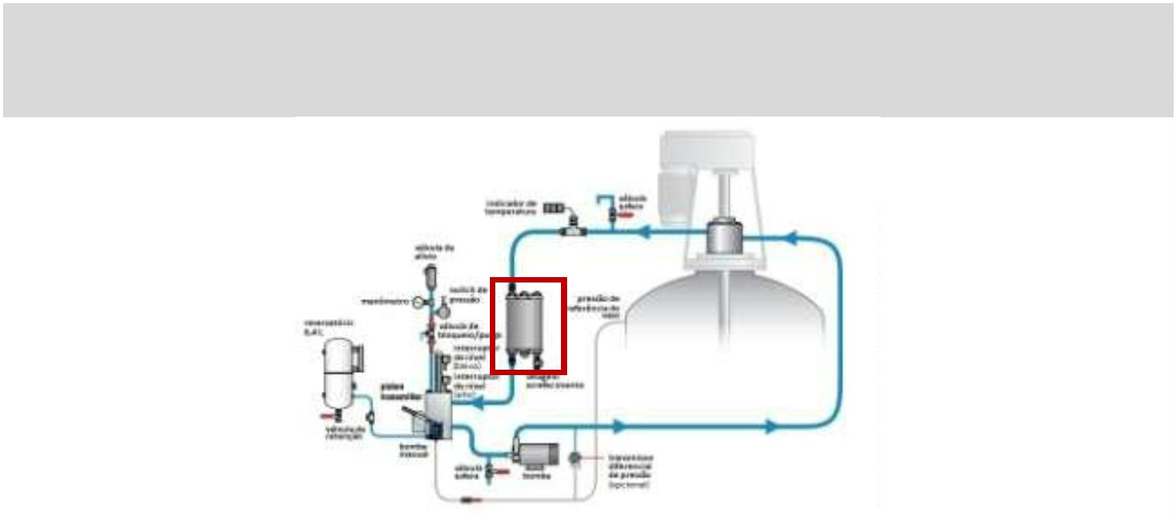

Figura 2 – Sistema auxiliar de lubrificação de uma turbina a vapor
Figura 3 – Sistema de selagem de bombas
Revisado em janeiro de 2018
2
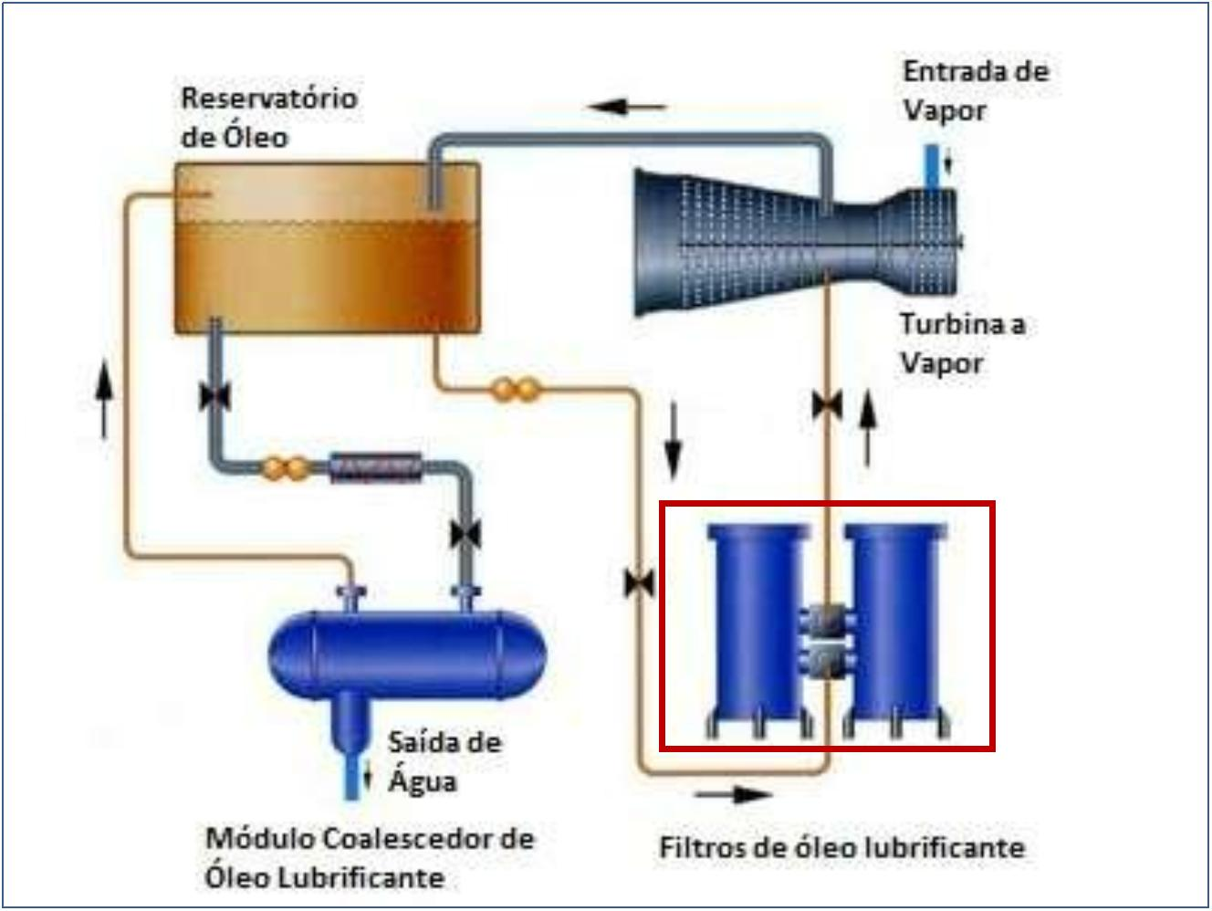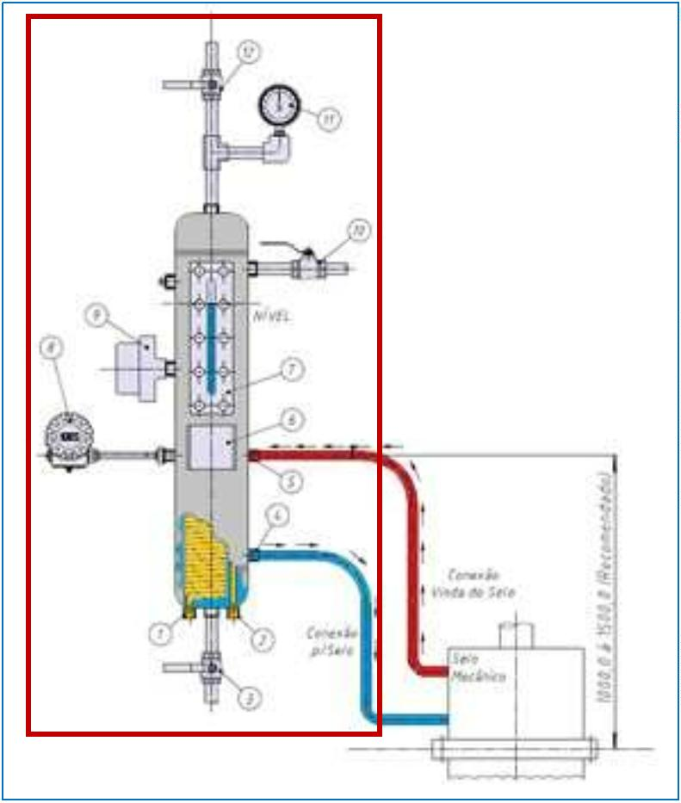

Figura 4 – Vaso de pressão de sistema de lubrificação de turbinas a vapor no mesmo skid da turbina
Figura 5 – Vaso de pressão de sistema de lubrificação de turbinas a vapor, em skid separado da turbina
Revisado em janeiro de 2018
3
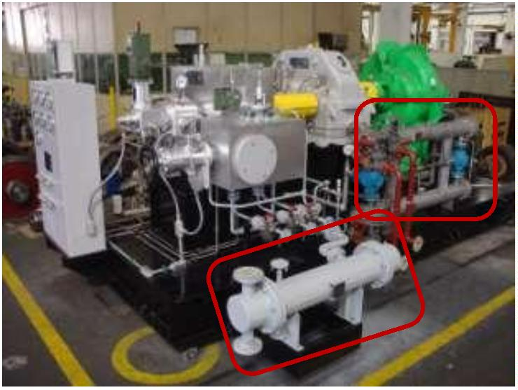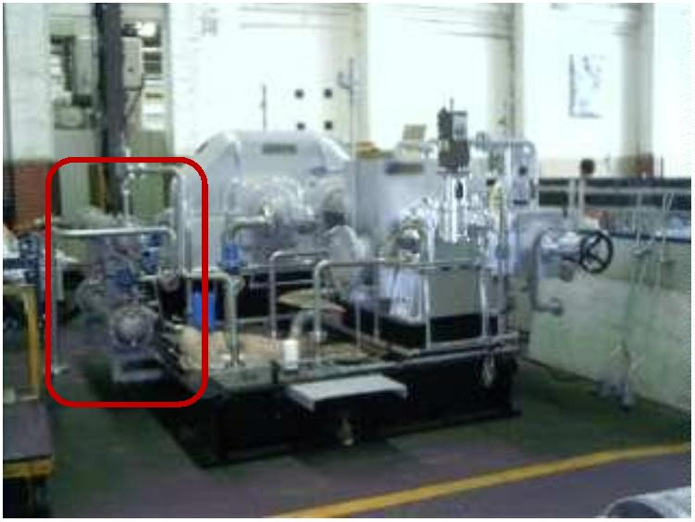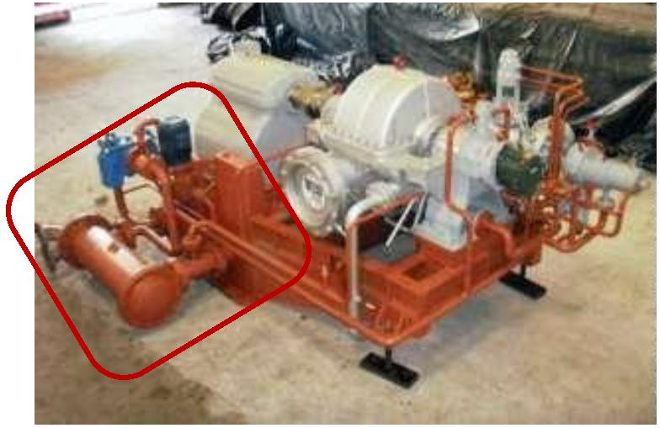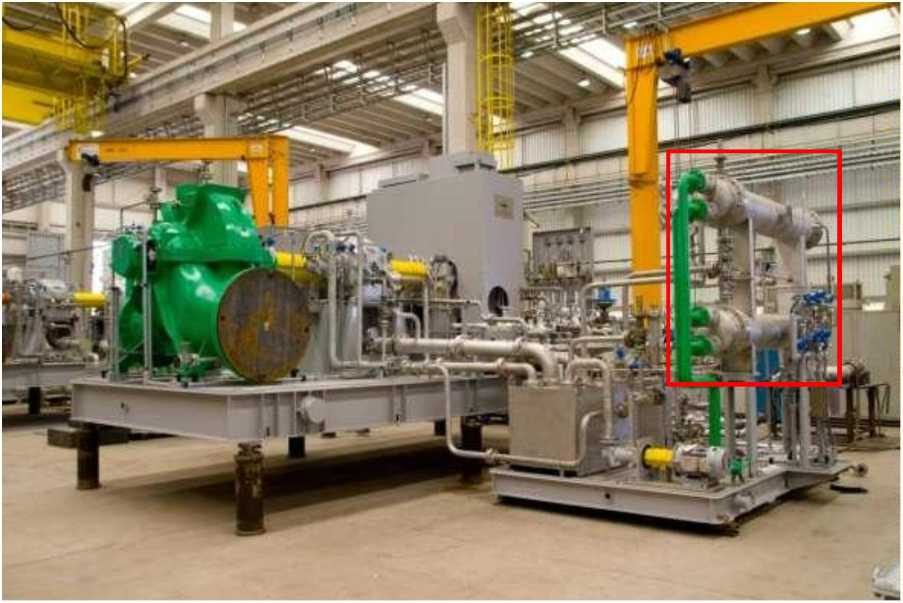

Figura 6 – Vaso de pressão de sistema de lubrificação de turbinas a vapor, fornecido com skid independente
São alguns exemplos de vasos de pressão que não se enquadram no item 13.2.2 (c), porém se
enquadram no item 13.2.1:
1
) vasos amortecedores de pulsação de compressores alternativos localizados nas tubulações da sucção
ou descarga;
2
3
4
5
6
7
) vasos separadores de líquido localizados na sucção;
) vasos amortecedores do fluido principal de bombas;
) vasos e permutadores interestágios;
) condensadores e evaporadores pertencentes a sistema de resfriamento (“chiller”);
) separador de ar-óleo em sistemas de tratamento de ar comprimido;
) acumulador hidráulico.
Figura 7 – Vasos de pressão localizados na sucção e na descarga de máquinas.
Revisado em janeiro de 2018
4
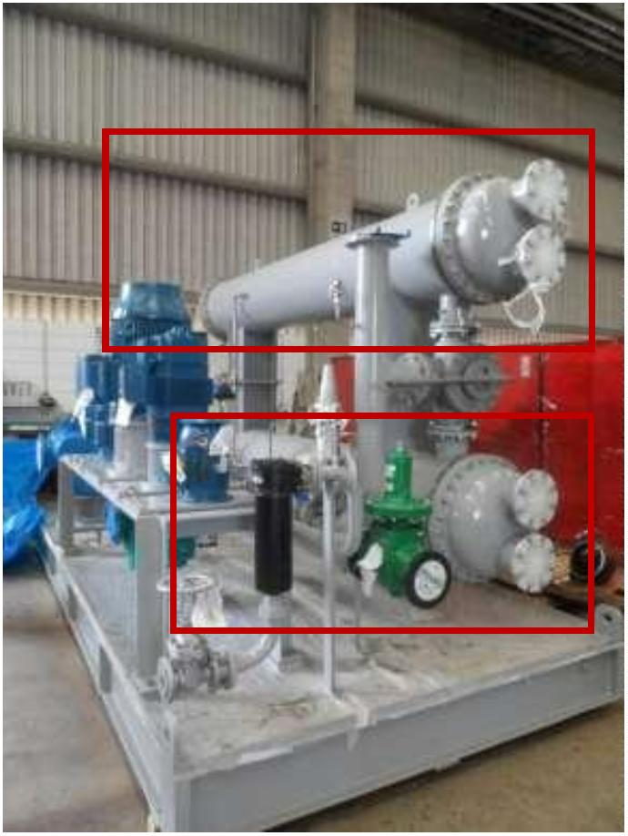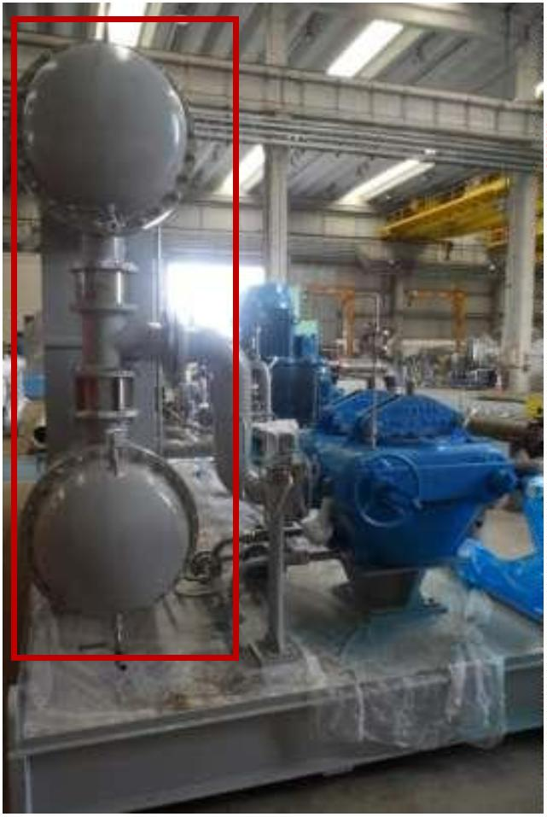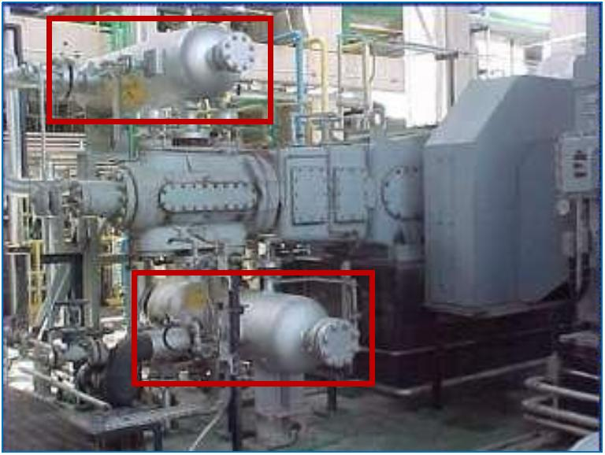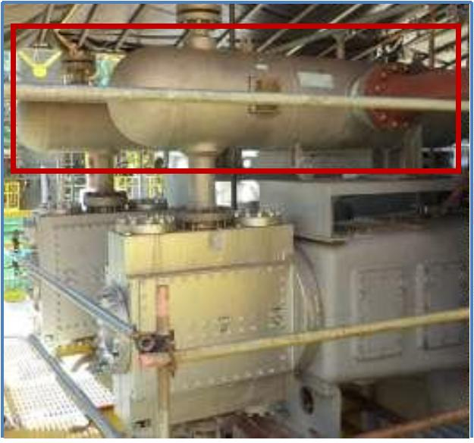

Figura 8 – Vasos amortecedores de fluido principal de bomba
Figura 9 – Vasos de pressão componentes de um “chiller”
Figura 10 – Vasos de pressão que compõem um “chiller”
Revisado em janeiro de 2018
5
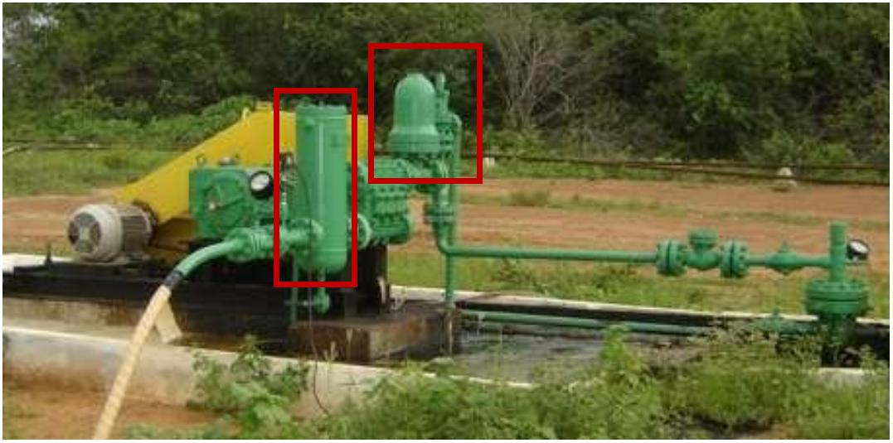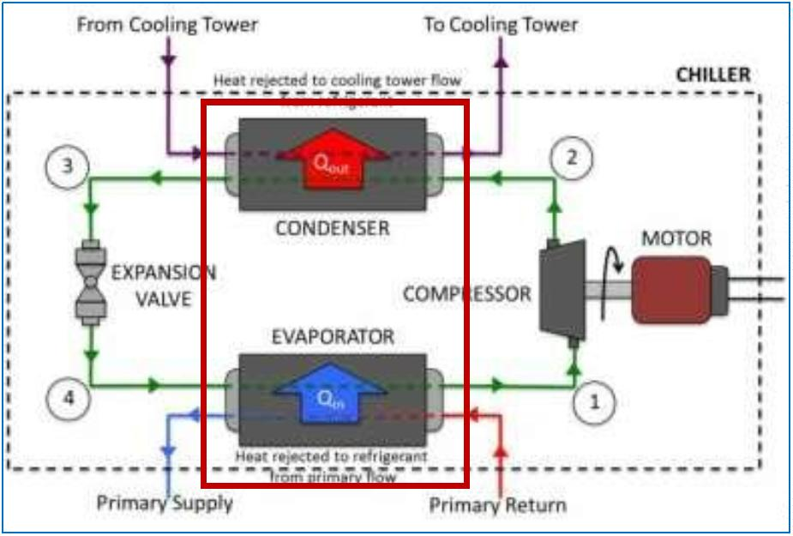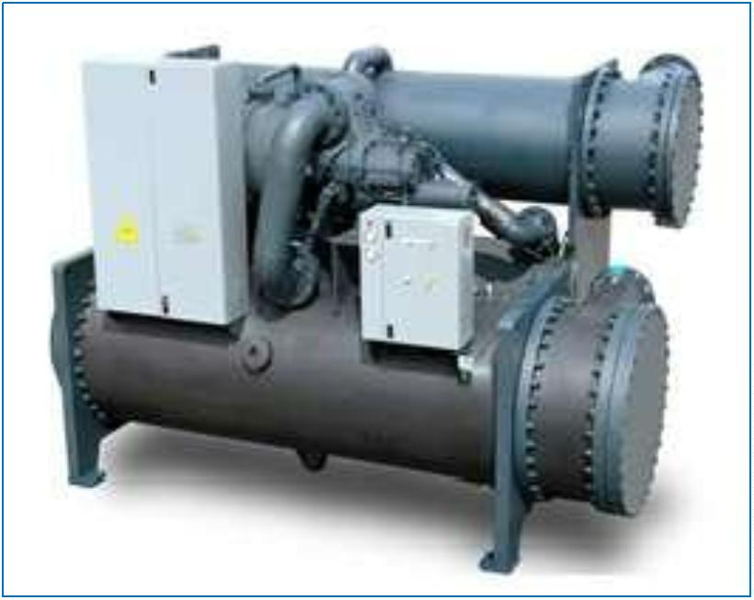

Figura 11 – Componentes internos do compressor de parafuso estacionário
Revisado em janeiro de 2018
6
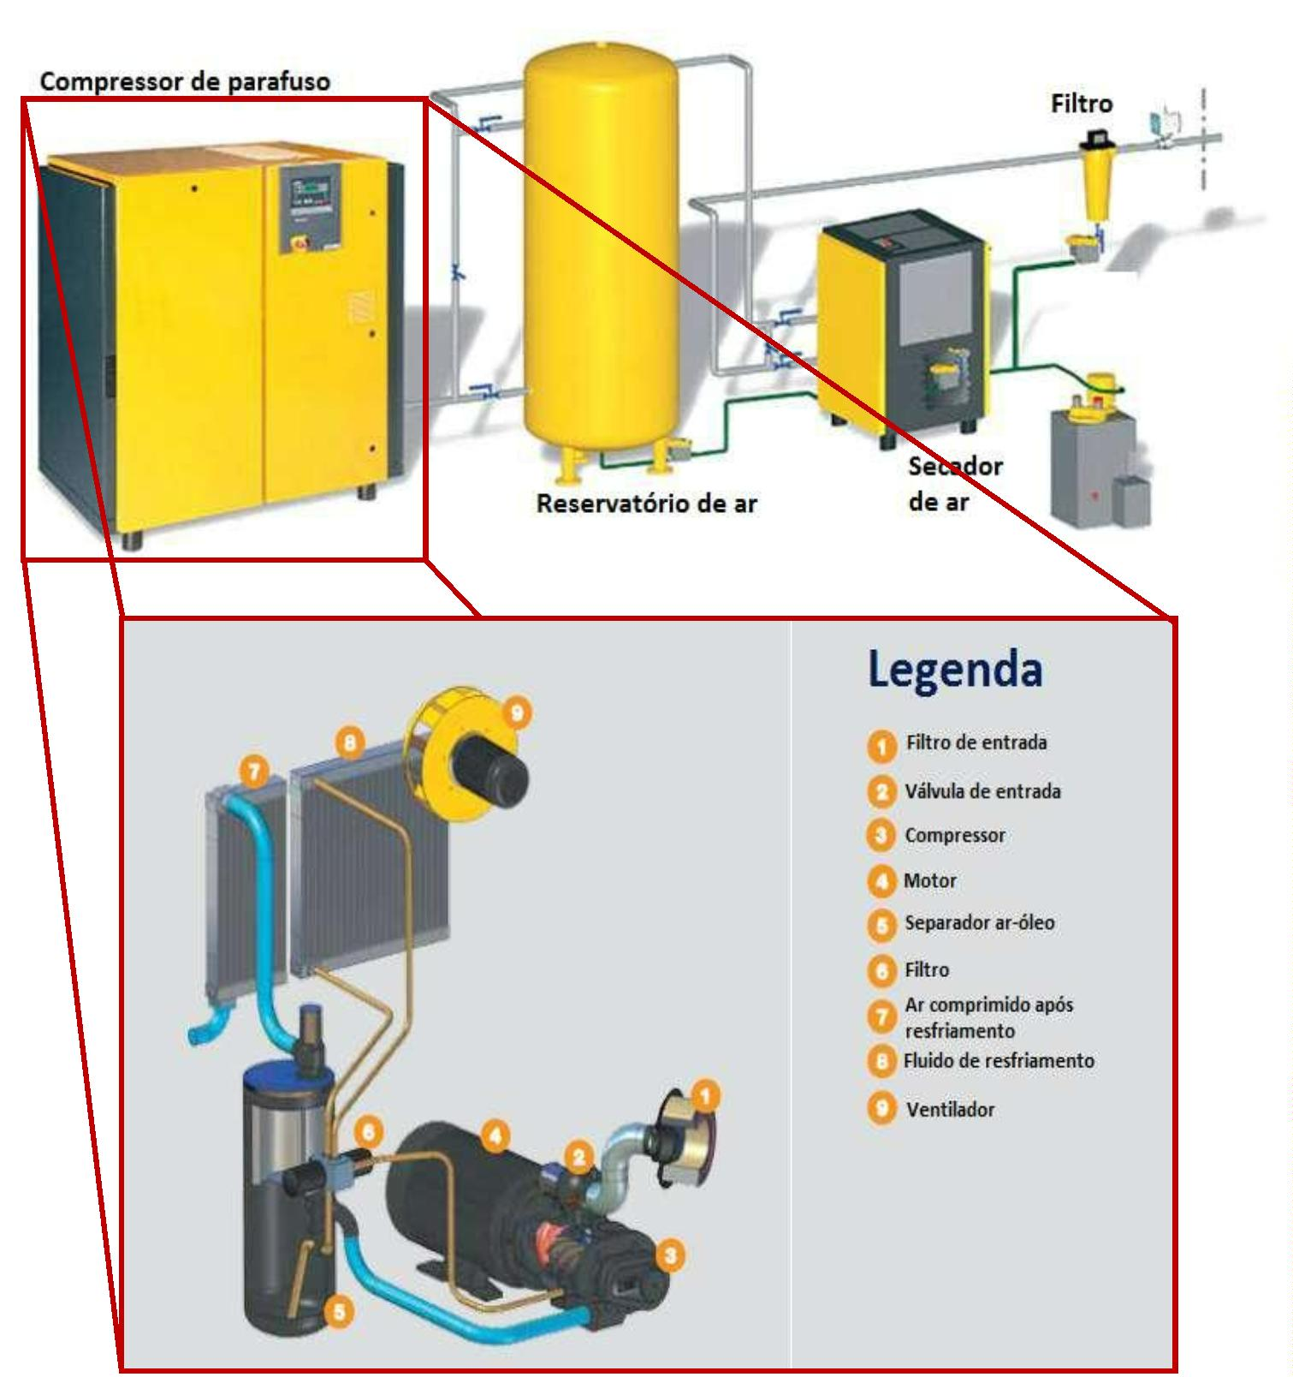

Figura 12 – Acumulador hidráulico
Pergunta 3: Os filtros fabricados conforme normas de componentes de tubulação podem ser
considerados parte integrante da tubulação ao invés de serem considerados como vasos de
pressão para enquadramento na NR-13?
Resposta: Os filtros fabricados conforme normas de componentes de tubulação, como ASME B16.34,
podem ser enquadrados como componentes de tubulação e não precisam ser enquadrados como vasos de
pressão de acordo com a NR-13.
Figura 13 – Filtros que são elementos de tubulação
Revisado em janeiro de 2018
7
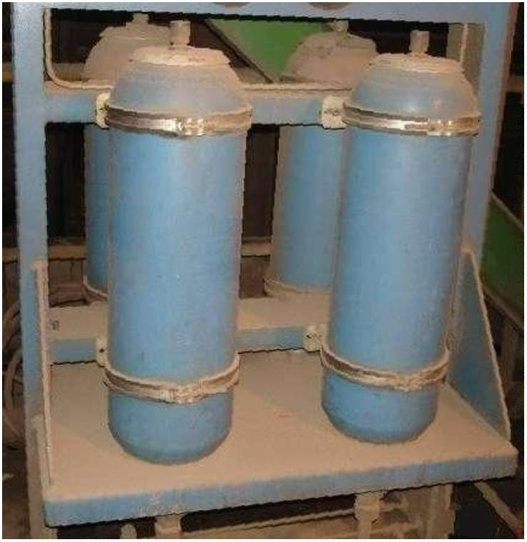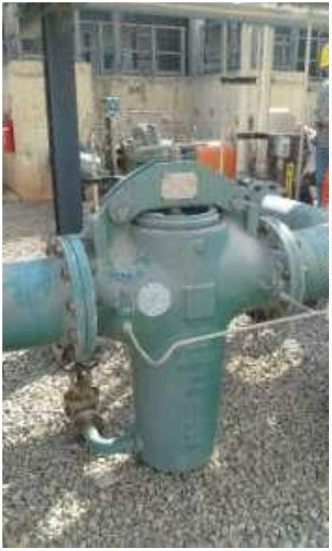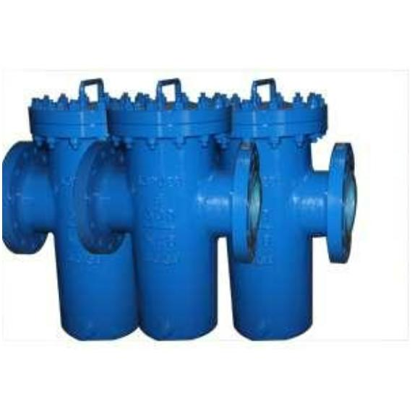

Pergunta 4: Os filtros de pequeno diâmetro, superior a 150 mm, podem ser considerados
como elementos de tubulação, mesmo quando fabricados de acordo com uma norma de vasos
de pressão?
Resposta: Os vasos de pequeno diâmetro podem ser tratados na mesma forma que os elementos de
tubulação (ver Pergunta 1), se todos os itens a seguir forem verdadeiros:
a) o filtro é suportado pela tubulação;
b) o filtro foi fabricado de acordo com uma norma de vasos de pressão.
Figura 14 – Filtro suportado pela tubulação
Pergunta 5: Os filtros e demais vasos de pressão utilizados em sistema de abastecimento de
combustível para a aviação podem ser excluídos dos requisitos da NR-13?
Resposta: Os filtros e demais vasos de pressão instalados em caminhões de abastecimento devem ser
enquadrados nos requisitos da NR-13.
Figura 15 – Os filtros separadores devem ser enquadrados
Revisado em janeiro de 2018
8
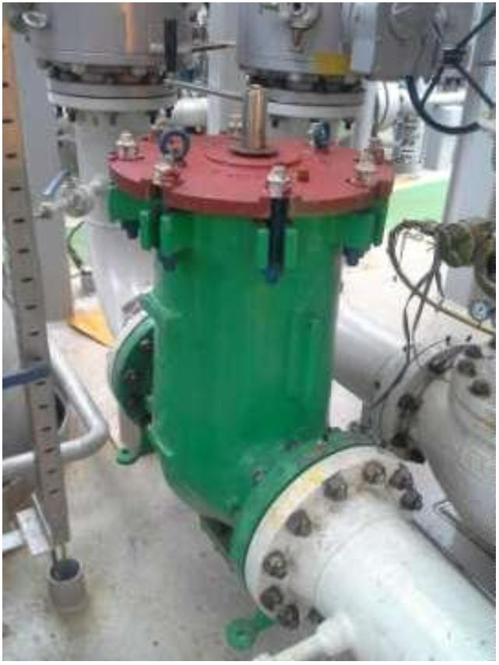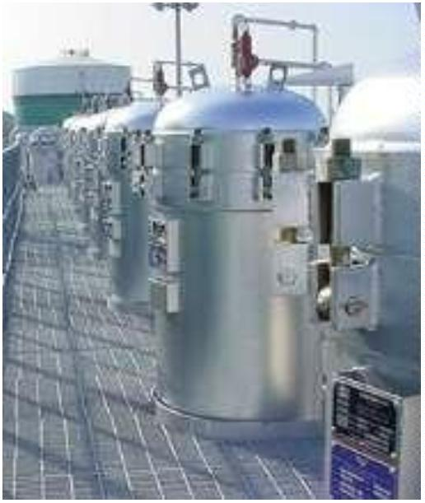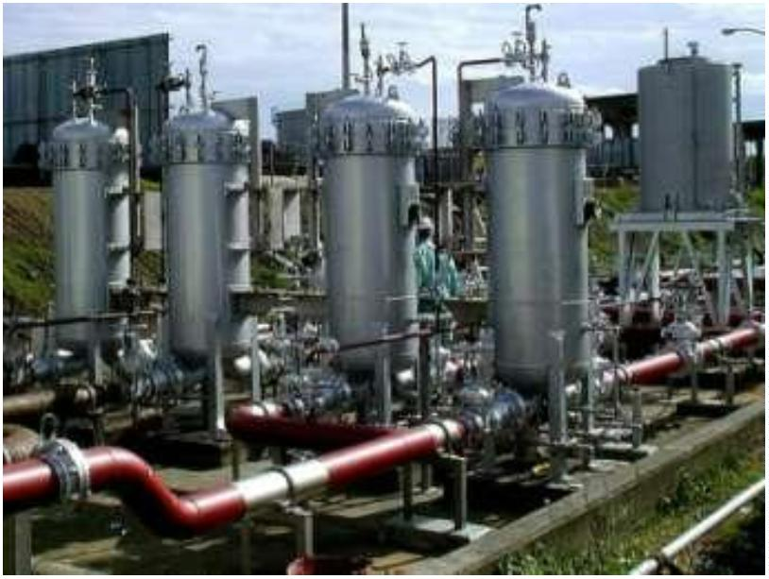

Figura 16 - Filtros e vasos de pressão instalados em caminhões devem ser enquadrados como móveis
Pergunta 6: Para vasos de pressão produzidos em série, importados e certificados pelo
INMETRO, quem deve ser indicado como fabricante para atender ao requisito da placa de
identificação do item 13.5.1.4, alínea “a”?
Resposta: Para os vasos de pressão de produção seriada, importados e certificados pelo INMETRO,
conforme portarias INMETRO nº 248/2014 e nº 255/2014, deve ser gravado o nome do importador no
local do fabricante para atendimento ao item 13.5.1.4, alínea “a” da NR 13.
Pergunta 7: Para caldeiras de produção seriada, importadas e certificadas pelo INMETRO,
quem deve ser indicado como fabricante para atender ao requisito da placa de identificação
do item 13.4.1.4, alínea “a”?
Resposta: Para as caldeiras de produção seriada, importadas e certificadas pelo INMETRO, conforme
portarias INMETRO nº 248/2014 e nº 255/2014, deve ser gravado o nome do importador no local do
nome do fabricante para atendimento ao item 13.4.1.4, alínea “a” da NR 13.
Pergunta 8: Em virtude da possibilidade de se operar com diferentes pressões de operação,
qual o valor que deve ser adotado como pressão de operação para definir a Categoria de uma
caldeira conforme item 13.4.1.2 da NR 13?
Resposta: O valor a ser adotado como pressão de operação para a definição da Categoria de uma
caldeira, conforme item 13.4.1.2 da NR 13, é a PMTA da caldeira.
Pergunta 9: Os reservatórios de ar comprimido do sistema de freio de composições
ferroviárias devem ser enquadrados como vasos de pressão na NR 13?
Resposta: Os reservatórios de ar comprimido do sistema de freio de composições ferroviárias são vasos
de pressão com características operacionais especiais. Deste modo, devem ser mantidos e inspecionados
conforme os requisitos de NR 13, 13.2.2, e demais legislações aplicáveis do Ministério dos Transportes
e da ANTT.
Revisado em janeiro de 2018
9
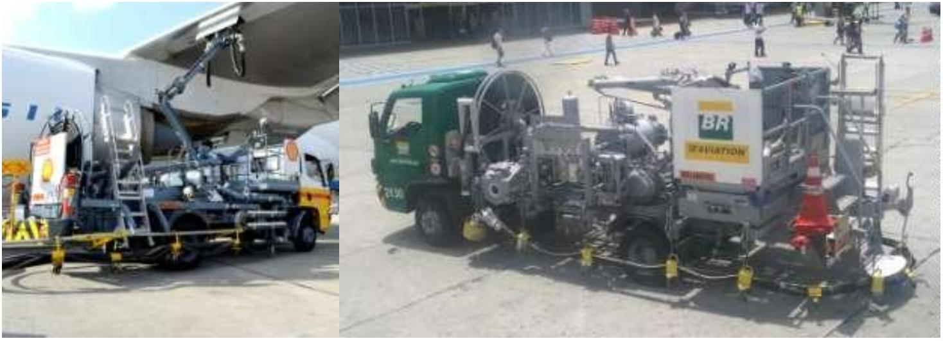

Pergunta 10: O item 13.2.1, alínea (e) da NR-13 é aplicável apenas a tubulações que
interliguem dois vasos de pressão ou caldeiras que contenham fluidos A ou B?
Resposta: Não. Neste caso, a expressão "interligados" deve ser entendida como ligados, isto é, com no
mínimo uma de suas extremidades conectadas a um dos equipamentos citados.
Pergunta 11: No item 13.2.2 da NR-13, a citação “sob responsabilidade técnica de PH”
implica que o profissional definido no item 13.3.2 da norma, qual seja um engenheiro apto a
exercer atividades relacionadas a caldeiras, vasos de pressão e tubulação, ficará responsável
formal pela inspeção e manutenção dos itens relacionados nas alíneas "a" a "m" (item
1
3.2.2)?
Resposta: A responsabilidade de inspeção dos equipamentos relacionados nas alíneas “d”, “e”, “h”, “j”
e “k” do item 13.2.2 é do PH definido no item 13.3.2 da NR 13. A responsabilidade pela manutenção
dos equipamentos relacionados nas alíneas “d”, “e”, “h”, “j” e “k” do item 13.2.2 e a responsabilidade
pela inspeção e manutenção dos equipamentos relacionados nas demais alíneas do item 13.2.2 pode ser
do PH definido no item 13.3.2 ou de outro profissional habilitado a executar essas tarefas, atendidos os
requisitos de normalização ou legislação pertinente, ou ainda, na ausência desses e onde cabível, às
recomendações dos seus fabricantes.
Para os equipamentos especificados nas alíneas “f”, caso estes equipamentos sejam interligados a
equipamentos enquadrados no item 13.2.1, a responsabilidade técnica pela inspeção é do PH.
Revisado em janeiro de 2018
10

